РОССИЙСКАЯ ФЕДЕРАЦИЯ КРАСНОДАРСКИЙ КРАЙ БРЮХОВЕЦКИЙ РАЙОН МУНИЦИПАЛЬНОЕ БЮДЖЕТНОЕ ОБЩЕОБРАЗОВАТЕЛЬНОЕ УЧРЕЖДЕНИЕ СРЕДНЯЯ ОБЩЕОБРАЗОВАТЕЛЬНАЯ ШКОЛА № 20 х. Красная Нива МУНИЦИПАЛЬНОГО ОБРАЗОВАНИЯ БРЮХОВЕЦКИЙ РАЙОН
352765, Краснодарский край, Брюховецкий район
хутор Красная Нива, ул. Длинная, 117
ИНН 2327006766 ОГРН 1022303525078
От 25.10.2024 № 183
на № от
Отчет МБОУ ООШ №6 имени М.В. Масливец
по мероприятиям, проведенным в рамках краевого конкурса оборонно-массовой
и военно-патриотической работы памяти маршала Жукова Г.К.
Периоды проведения мероприятий:
- Декабрь - февраль («Зимний рубеж»)
- Встречи с участниками Великой Отечественной войны, Героями России, Героями Советского Союза, Героями Кубани, Героями труда Кубани, ветеранами военной службы и боевых действий, военнослужащими местных гарнизонов:
№ п/п | Название мероприятия | Дата, место проведения | организатор | Приглашенные гости | Количество участников | Документы, подтверждающие проведение мероприятия (приказы, письма и т.д.) | Ссылка на публикацию о проведенном мероприятии в СМИ, скриншот |  | Фотоматериалы
1 | Интеллектуальная игра «Что? Где? Когда? | 03.12.2023г., школьная библиотека | Советник по воспитанию директора О.Н. Анискина | Атаман Брюховецкого района Е.Д. Самарский | 86 чел. | План воспитаельной работы на 2023-2024 учебный год0 | 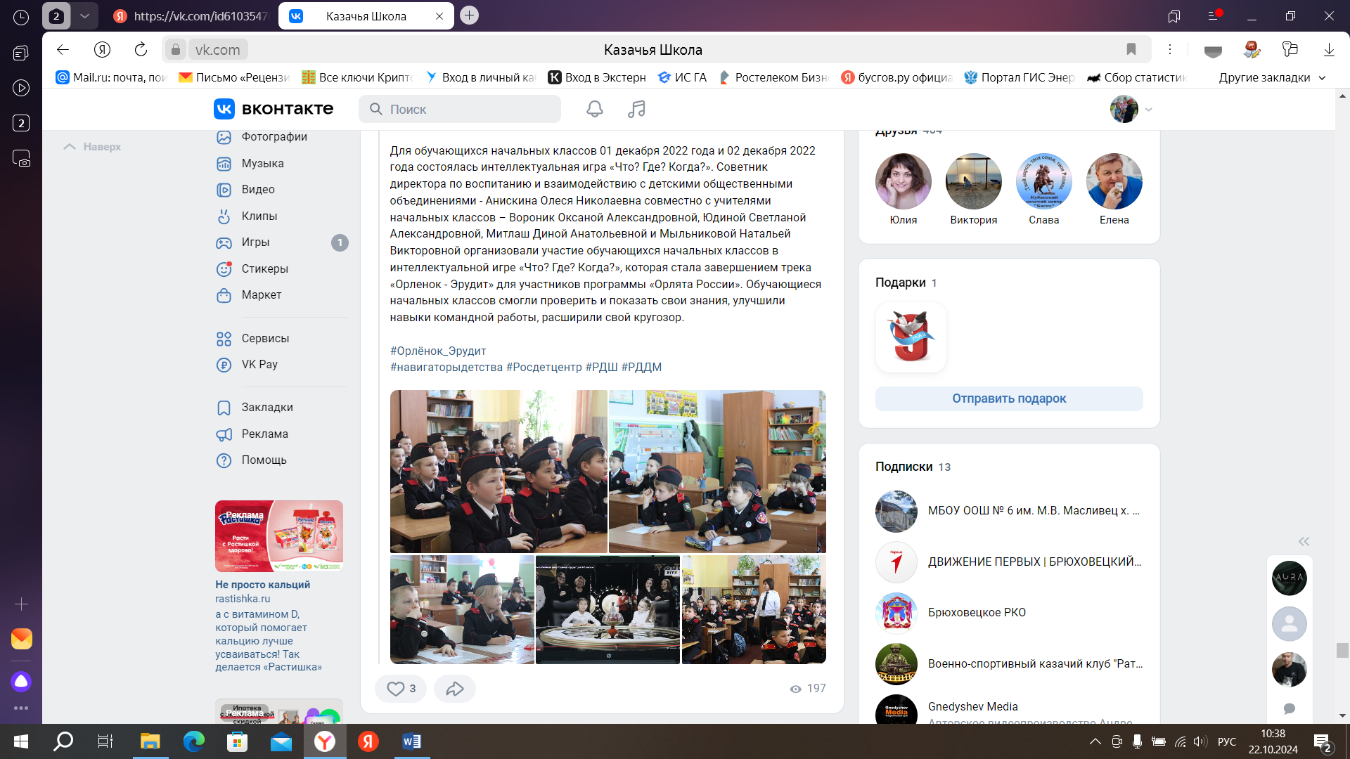  https://vk.com/id610354764 |  | 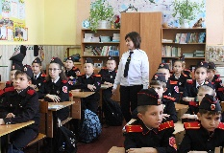
Краткое описание мероприятия: Для обучающихся начальных классов 01 декабря 2023 года и 02 декабря 2023 года состоялась интеллектуальная игра «Что? Где? Когда?», посвящённая Дню Героев Отечества. Советник директора по воспитанию и взаимодействию с детскими общественными объединениями - Анискина Олеся Николаевна совместно с учителями начальных классов – Вороник Оксаной Александровной, Юдиной Светланой Александровной, Митлаш Диной Анатольевной и Мыльниковой Натальей Викторовной организовали участие обучающихся начальных классов в интеллектуальной игре «Что? Где? Когда?», которая стала завершением трека «Орленок - Эрудит» для участников программы «Орлята России». Обучающиеся начальных классов смогли проверить и показать свои знания, улучшили навыки командной работы, расширили свой кругозор.
2 | «О мужестве, о славе о подвиге солдата» - торжественная линейка | 03.12.2023г.  Библиотека школы | Заместитель директора по УВР М.В. Левицкая | Заместитель атамана В.А. Щендригин | 150 чел. | План воспитательной работы МБОУ ООШ №6 имени М.В. Масливец | 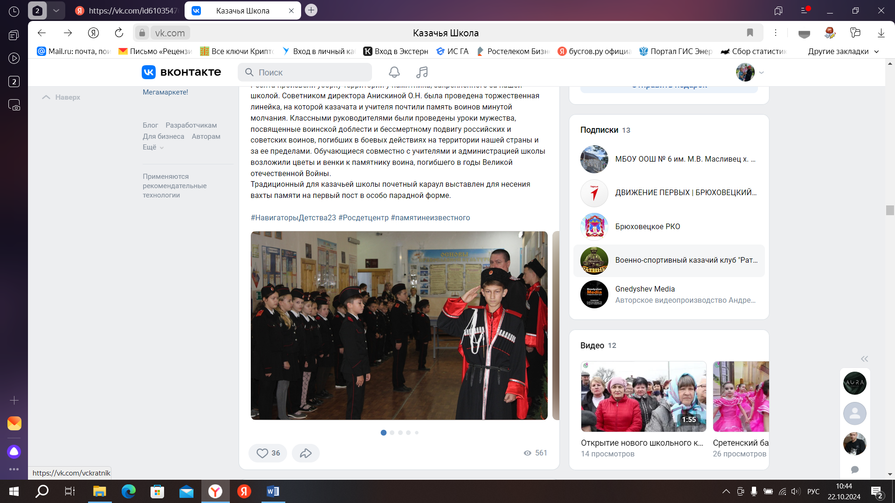  https://vk.com/id610354764 | 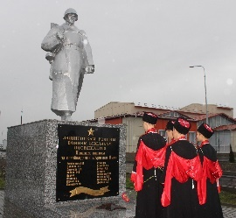
Краткое описание мероприятия: 3 декабря 1966 года, в ознаменование 25-летней годовщины разгрома немецких войск под Москвой, прах неизвестного солдата был перенесен из братской могилы, находящейся на 41 километре Ленинградского шоссе под Москвой (на въезде в город Зеленоград), и торжественно захоронен в Александровском саду у стены московского Кремля.
У погребенного воина сохранилась форма, которая помогла определить, что он был рядовым. Каких-либо документов для установления личности при нем не нашли.
Братская могила, откуда были перенесены останки неизвестного солдата, располагается на месте, где зимой 1941 года проходила линия обороны Москвы во время Великой Отечественной войны (1941-1945). Здесь воинскими частями 16 армии велись активные боевые действия по защите столицы. На этом рубеже были произнесены слова: "Отступать некуда, за нами Москва".
На месте захоронения праха у Кремлевской стены 8 мая 1967 года открыли мемориальный архитектурный ансамбль "Могила Неизвестного солдата".
В центре мемориала находится надгробная площадка из красного гранита с бронзовой пятиконечной звездой, в середине которой горит Вечный огонь славы, зажженный от пламени, пылающего на Марсовом поле в Санкт-Петербурге. На надгробье надпись: "Имя твое неизвестно, подвиг твой бессмертен".
Мемориал у Кремлевской стены стал символичным местом поклонения для всех тех, кто не знает, как погибли его родные и близкие, и где они погребены.
День неизвестного солдата – это не только день памяти погибших в годы Великой Отечественной войны, но и дата, которая объединяет всех погибших и пропавших без вести во время войн и военных конфликтов. Всего в них пропали без вести около двух миллионов советских и российских граждан.
В преддверии 3 декабря, в казачьей школе № 6 прошли памятные мероприятия. Ребята произвели уборку территории у памятника, закрепленного за нашей школой. Советником директора Анискиной О.Н. была проведена торжественная линейка, на которой казачата и учителя почтили память воинов минутой молчания. Классными руководителями были проведены уроки мужества, посвященные воинской доблести и бессмертному подвигу российских и советских воинов, погибших в боевых действиях на территории нашей страны и за ее пределами. Обучающиеся совместно с учителями и администрацией школы возложили цветы и венки к памятнику воина, погибшего в годы Великой отечественной Войны.
Традиционный для казачьей школы почетный караул выставлен для несения вахты памяти на первый пост в особо парадной форме.
#НавигаторыДетства23 #Росдетцентр #памятинеизвестного
3 | Участие во Всероссийской акции «#Своих не бросаем» | Декабрь 2023г. | Заместитель директора по УВР М.В. Левицкая, советник директора по воспитанию О.Н. Анискина, классные руководители 1-9 классов | Ветеран боевых действий, участник СВО, председатель Союза казачьей молодежи С.А. Чичов | 150 чел. | ----------------- | https://vk.com/id610354764 | 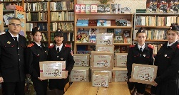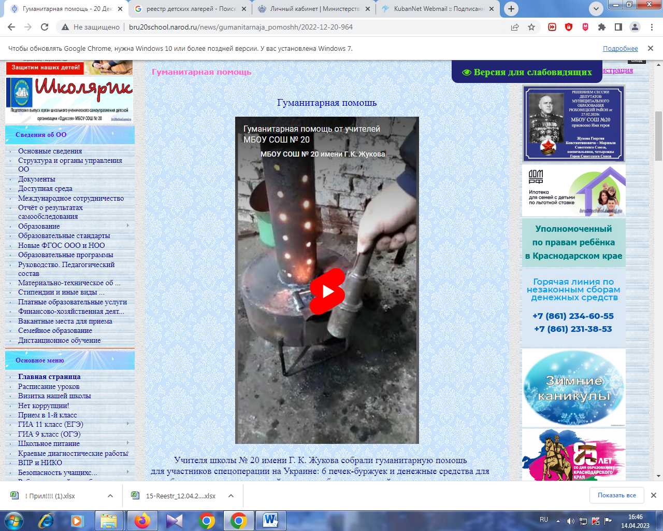
Краткое описание мероприятия: Учителя школы № 6 имени М.В. Масливец собрали гуманитарную помощь для участников спецоперации на Украине: денежные средства для приобретения предметов личной гигиены и бутилированной воды, печки, лекарственные средства.
4 | Торжественная линейка, посвящённая 10 февраля Дню освобождения Брюховецкого района | 10.02.2024г. | Заместитель директора по УВР М.В. Левицкая, учитель музыки О.Н. Анискина, классные руководители 1-9 классов | Атаман Брюховецкого района Е.Д. Самарский | 150 чел. | Приказ МБОУ ООШ №6 имени М.В. Масливец «О проведении торжественной линейки» №218 от 09.02.2024г. | https://vk.com/id610354764 | 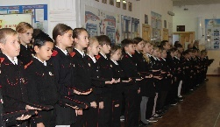
Краткое описание мероприятия: В школе прошла торжественная линейка, посвящённая 10 февраля Дню освобождения Брюховецкого района. Девиз торжественной линейки «Никто не забыт ничто не забыто». Активисты Совета атаманов подготовили сценарий торжественной линейки, которую вели лучшие ведущие, ученики 8а класса. Ребята подготовили литературно-музыкальную постановку о подвигах русского народа в годы ВОВ, ученики 4а класса исполнили песню «Родина», в исполнении учащихся 5а класса прозвучала песня «Журавли» По окончанию торжественной линейки, всех присутствующих поздравил атаман Брюховецкого района Е.Д. Самарский.

- Публикации тематических статей в периодических печатных изданиях:
№ | Название материала | Дата выхода | Источник размещения, скрин | Краткое содержание размещенного материала
1 | Работа школьной газеты «Казачий вестник» | Ежемесячно | https://vk.com/id610354764 | Ежемесячно для учащихся 1-9 классов выпускается школьная газета «Казачий вестник», где описываютсясобытия месяца, проведённые внеклассные мероприятия, жизнь школы.
Видео об организации военно-патриотической работы в МБОУ ООШ №6 | ежемесячно | https://vk.com/id610354764 | На сайте школы создан раздел «Военно-патриотическая работа. В данных разделах постоянно обновляется информация, ребята размещают свои видео выступления стихов, рассказы о членах семьи Героях ВОВ, рисунки «Мы – наследники Победы», акция Бессмертный полк.
Создание раздела на сайте школы, с размещением информации об участии во Всероссийском проекте Герои СВО Российской Федерации | ежеквартально | Ссылка для просмотра проекта о Героях Российской Федерации  https://www.kp.ru/putevoditel/spetsproekty/geroi-z/?ysclid=lfky2z03y4333293377 | Ребята знакомятся с Героями СВО, которые достойно защищают нашу Родину, побеждают фашизм, защищают людей  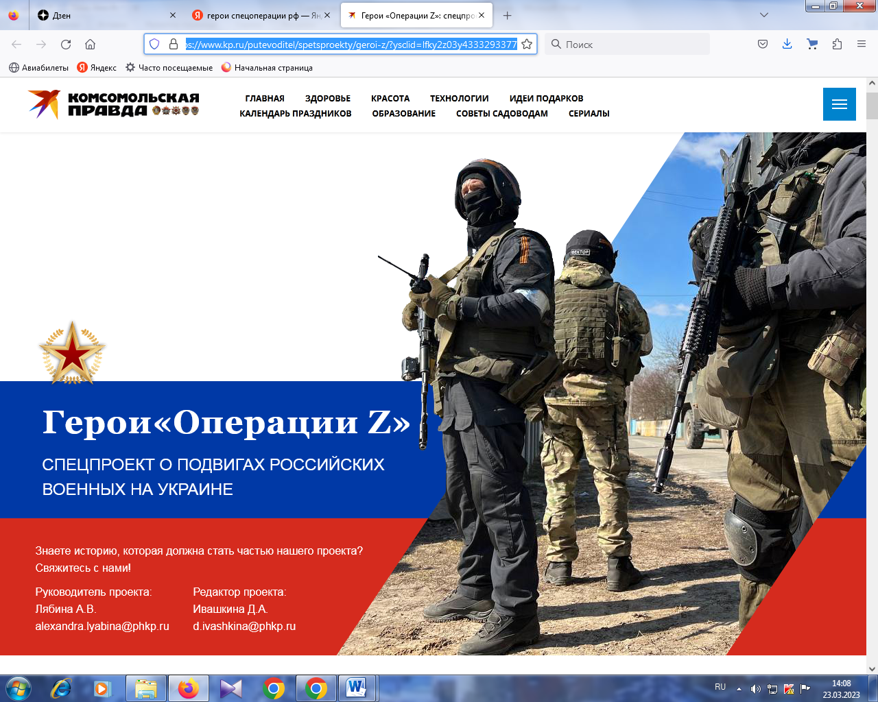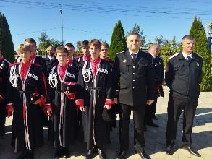

- Выступления на радио и телевидении на военно-патриотические темы:
№ | Название материала | Дата выхода | Ссылка на выступление | Краткое содержание выступления
1 | Создание информационного канала школы «Школьный вестник» | Еженедельный выпуск новостей | https://vk.com/id610354764 | Еженедельно ведущие телевизионного канала проводят информационную программу новостей

- Экскурсии в музеях, выставочных комплексах, воинских частях и на военных кораблях:
№ п/п | Название экскурсии | Дата, место проведения | организатор | Приглашенные гости | Количество участников | Документы, подтверждающие проведение мероприятия (приказы, письма и т.д.) | Ссылка на публикацию о проведенном мероприятии в СМИ, скриншот | Фотоматериалы
1 | «Кубань в годы ВОВ» | С 05.12.2023г. по 20.02.2024г.  Брюховецкий историко-краеведческий музей | Брюховецкий историко-краеведческий музей | ------------- | 150 | План воспитательной работы МБОУ ООШ №6 имени М.В. Масливец на 2023-2024 учебный год | https://vk.com/id610354764 | 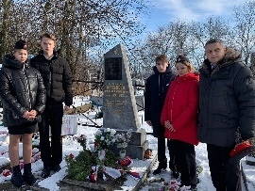
Краткое описание экскурсии: Учащиеся школы стали участниками уроков Мужества, посвящённых Дню Героев Отечества, освобождению Брюховецкого района от немецко-фашистских захватчиков и города Краснодара «Подвиг кубанцев», освобождению станицы Брюховецкой от немецко-фашистских захватчиков, в рамках Уроков Мужества ребята посетили Брюховецкий историко-краеведческий музей, где познакомились с патриотической выставкой, посвящённой подвигу жителей Краснодарского края в годы ВОВ, о героях-земляках в годы ВОВ, возложили цветы к Могилам Неизвестных солдат.
2 | «12 декабря – День конституции» | 12.12.2023г. | Актовый зал школы | Руководитель военно-спортивного казачьего клуба "Ратник" им. А. Демина - Лобойко Павел Викторович. | 150 чел. | План воспитательной работы МБОУ ООШ №20 имени М.В. Масливец на 2023-2024 учебный год | https://vk.com/id610354764 | 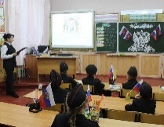  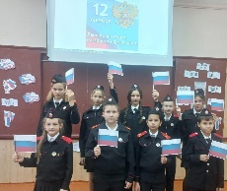
Краткое описание экскурсии: Классные руководители провели тематические классные часы и торжественную линейку, посвящённую Дню конституции. Советник директора Анискина О.Н. провела мероприятие на тему «Конституция моей страны» с обучающимися 5 «А» класса с целью ознакомления казачат с основными правами и обязанностями.
На мероприятии присутствовали почётные гости: военный комиссар Брюховецкого и Каневского районов Краснодарского края подполковник - Лейко Александр Викторович, председатель районного Совета Ветеранов - Редька Любовь Павловна, руководитель военно-спортивного казачьего клуба "Ратник" им. А. Демина - Лобойко Павел Викторович. На мероприятии присутствовали почётные гости: руководитель военно-спортивного казачьего клуба "Ратник" им. А. Демина - Лобойко Павел Викторович.
День Конституции Российской Федерации – одна из значимых памятных дат российского государства, которая отмечается ежегодно.
12 декабря 1993 года всенародным голосованием была принята Конституция Российской Федерации. Конституция – это главный документ страны, определяющий устройство Российского государства, в котором прописаны свободы, права и обязанности людей, закреплены самые главные правила и нормы, которые лежат в основе остальных законов.
Конституция прочный фундамент демократического развития российского государства. Это не просто декларация добрых намерений, это реально работающий документ прямого действия.
Конституция для гражданина - Закон, который он должен знать в первую очередь, ведь знание и грамотное применение законов норма цивилизованной жизни, мощный рычаг для повышения её качества.
Переплёт из тончайшей кожи красного цвета, накладной серебряный герб России и тисненая золотом надпись «Конституция Российской Федерации» — так выглядит «экземпляр номер один» основного закона страны. Так называемое инаугурационное издание Конституции РФ хранится в библиотеке главы государства в Кремле.
В июле 2005 года «День Конституции Российской Федерации» причислен к памятным датам России.
12 декабря по всей стране проходят различные мероприятия в честь главного закона государства.
В этот праздничный день в казачьей школе № 6 состоялась торжественная линейка, на которой заместитель директора по воспитательной работе – Левицкая Марина Владимировна обратилась к присутствующим с поздравительной речью.
#НавигаторыДетства93 #Росдетцентр #КонституцияМоейСтраныНД

- Автопробеги, турмаршруты по местам боевой и трудовой славы Кубани и Брюховецкого района:
№ п/п | Название | Дата, место проведения | организатор | Приглашенные гости | Количество участников | Документы, подтверждающие проведение мероприятия (приказы, письма и т.д.) | Ссылка на публикацию о проведенном мероприятии в СМИ, скриншот | Фотоматериалы
1 | Участие в автопробеге и Вахте памяти | 10.02.2024г. | УО | Представители Совета ветеранов | 6 | План воспитательной работы МБОУ ООШ №6 имени М.В. Масливец | -------------- | 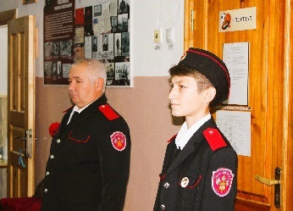
Краткое описание: В честь празднования 81 годовщины со Дня освобождения Брюховецкого района от немецко-фашистских захватчиков члены школьного отряда Юнармии нашей школы стали участниками Почётной Вахты Памяти и автопробега в с. Свободное.

- Вахты памяти и выставление почетных караулов у памятников и мемориалов «Вечный огонь» и боевой Славы, возложение венков к ним;
№ п/п | Название | Дата, место проведения | организатор | Приглашенные гости | Количество участников | Документы, подтверждающие проведение мероприятия (приказы, письма и т.д.) | Ссылка на публикацию о проведенном мероприятии в СМИ, скриншот | Фотоматериалы
1 | Несение Почётной Вахты Памяти на Посту №1 | В течение месяца | преподаватель-организатор ОБЖ С.В. Котляров | ----------- | 12 | План работы несения Почётной Вахты Памяти на Посту №1 | https://vk.com/id610354764 | 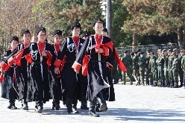
Краткое описание: В школе активно работает школьный военно-патриотический отряд Юнармии, ребята несут Почётную Вахту Памяти на Посту №1 хутор Красная Нива и в фойе школы.
2 | Школьная акция «Надёжный тыл» | 13.12.2023г. | Классные руководители 5-9 классов | Совет ветеранов | 86 | План воспитательной работы МБОУ ООШ №6 имени М.В. Масливец | https://vk.com/id610354764 | 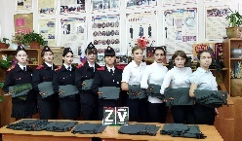  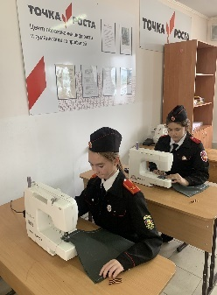
Краткое описание: Ко Дню Героев России обучающиеся старших классов казачьей школы №6 сшили на уроках технологии 150 тканевых сумок (несессеры), в которых бойцы СВО могут хранить предметы личной гигиены, мелкие личные вещи. Сшитые сумки будут переданы в организацию "Надёжный тыл" и отправлены в госпитали города Ростова.
Ребята понимают важность своего участия в общем деле Победы. Работа по пошиву будет продолжена.

- Увековечения памяти погибших при защите Отечества;
№ п/п | Название мероприятия по увековечиванию памяти погибших при защите Отечества | Дата, место проведения мероприятия | организатор | Приглашенные гости | Количество участников | Документы, подтверждающие проведение мероприятия (приказы, письма и т.д.) | Ссылка на публикацию о проведенном мероприятии в СМИ, скриншот | Фотоматериалы
1 | «Мы – вере православной верны» | Январь 2024 г., Брюховецкий Свято-Покровский Храм | Советник директора по воспитанию О.Н. Анискина | ----------- | 26 | План воспитательной работы школы | https://vk.com/id610354764 | 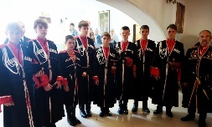  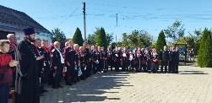
Краткое описание: Ученики школы, члены Совета атаманов школы приняли участие в школьной акции «Мы – вере православной верны», в рамках акции ребята посетили Брюховецкий Свято-Покровский Храм, где прошёл молебен по погибшим Героям землякам в специальной военной операции.

- Соревнования по военно-техническим видам спорта;
№ п/п | Название мероприятия | Дата, место проведения | организатор | Приглашенные гости | Количество участников | Документы, подтверждающие проведение мероприятия (приказы, письма и т.д.) | Ссылка на публикацию о проведенном мероприятии в СМИ, скриншот | Фотоматериалы
1 | Соревнования по стрельбе из пневматической винтовки среди молодёжи Брюховецкого района | 15.02.2024г. | УО | Представители ДОСААФ | 6 | План воспитательной работы МБОУ ООШ №6 имени М.В. Масливец |  | --------------
Краткое описание: Для учащихся 9а класса прошли районные соревнования по пулевой стрельбе из пневматической винтовки.

- Тематические смены, площадки, слеты, выставки и творческие мероприятия;
№ п/п | Название мероприятия | Дата, место проведения | организатор | Приглашенные гости | Количество участников | Документы, подтверждающие проведение мероприятия (приказы, письма и т.д.) | Ссылка на публикацию о проведенном мероприятии в СМИ, скриншот | Фотоматериалы
1 | Школьная акция «Защитники Отечества» | Февраль 2024г. | ШВР | ------------------ | 150 | План воспитательной работы школы | https://vk.com/id610354764 | 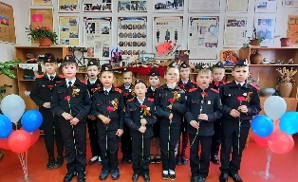
Краткое описание: В рамках акции ребята школы подготовили проекты о защитниках Отечества в своей семье, оформили выставки «Мой папа – солдат».
2 | Проведение военно-патриотической акции «Герои моей станицы» | 09.02.2024г. | ШВР | ------------------ | 50 | План воспитательной работы школы | https://vk.com/id610354764 | 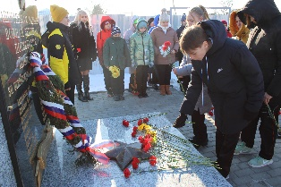
Краткое описание: Учащиеся 1-9 классов провели Всероссийскую акцию «Герои моей станицы», в рамках акции члены Юнармии школы провели для учащихся информационные пятиминутки «Герои моей станицы», по окончанию мероприятий ребята возложили цветы к мемориалу «Солдат».
3 | В рамках Всероссийской акции #ЗояГерой «Героиня войны Зоя Космодемьянская» Часы памяти | Январь 2024г. | Советник директора по воспитанию О.Н. Анискина | Протоиерей Отец Владимир | 150 | План воспитательной работы школы | https://vk.com/id610354764 | 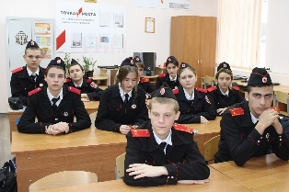
Краткое описание: Для учащимся 1-9 классов прошли уроки Мужества о короткой, но яркой жизни юной партизанки разведчицы отряда молодых добровольцев, действовавшего в Подмосковье в самые трудные дни Великой Отечественной войны. Ребята узнали о подвиге Зои Анатольевны Космодемьянской, о предательстве старосты, благодаря которому девушку схватили немцы, о жестоких побоях и пытках, о сильном характере и мужестве, о несгибаемой воле и вере в победу. На выставке ребята познакомились с книгой «Повесть о Зое и Шуре», написанной её матерью, и со стихами, посвящёнными этой юной героине. Её имя навсегда вписано в историю Великой Отечественной войны как символ победы, символ мужества и героизма. Вечная память погибшим героям! Помним и гордимся!
4 | Всероссийская акция «Блокада Ленинграда» | 27.01.2024г., кабинеты школы | ШВР | -------------- | 112 | План воспитательной работы школы | https://vk.com/id610354764 | 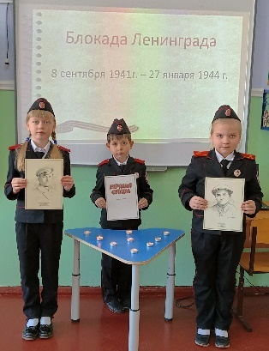  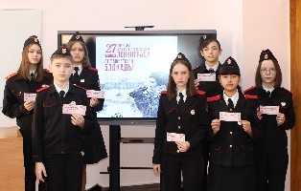
Краткое описание: День снятия блокады Ленинграда
27 января — особая дата в истории нашей страны. 27 января 1944 года, была снята блокада Ленинграда, которая продолжалась 900 долгих дней и ночей. Оборона города на Неве стала символом беспримерного мужества и силы духа советского народа.
Согласно указу Президента России о днях воинской славы, День Снятия Блокады Ленинграда отмечается 27 января. Именно в этот день советские войска окончательно отбили город у фашистских захватчиков.
В преддверии Дня снятия блокады Ленинграда в казачьей образовательной организации МБОУ ООШ №6 им. М.В. Масливец советник директора по воспитанию и взаимодействию с детскими общественными объединениями Анискина Олеся Николаевна совместно с классными руководителями организовали и провели всероссийский проект «День полного освобождения Ленинграда от фашизма» на материалах, предложенных Институтом воспитания.
#НавигаторыДетства93 #Росдетцентр #РДДМКубань #навигаторыдетсваКубань #деньснятияблокадыЛенинграда
5 | Акция «Безопасность несовершеннолетних» | 26.02.2024г. | ШВР | Н.А. Мартынова, инспектор ОПДН | 150 | План воспитательной работы школы | https://vk.com/id610354764 | 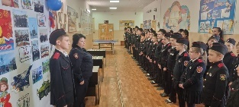
Краткое описание: Сотрудник отдела по делам несовершеннолетних Мартынова Н.А. приняла участие в общешкольной линейке, на которой провела беседу с обучающимися о необходимости соблюдения правопорядка, "детского закона" и рассказала о новых способах мошенничества и правилах, как не стать их жертвой.
6 | Урок Мужества «Сталинград» | 02.02.2024г. | ШВР | ---------------- | 150 | План воспитательной работы школы | https://vk.com/id610354764 | 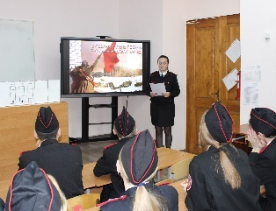
Краткое описание: Сталинградская битва (1942-1943 гг) началась на правобережье Дона, в ней участвовало более 2 млн человек, а погибло более миллиона. Она была отмечена самыми кровавыми уличными боями в разрушенном Сталинграде и невероятным героизмом советских солдат трех фронтов, который потряс немцев, уничтожил группу армий «В» и подорвал их боевой дух. С этой битвы начался перелом в Великой Отечественной войне.
Началом Сталинградского сражения считается 17 июля 1942 года.
Бои в Сталинграде закончились 2 февраля 1943 года.
Сталинград был назван городом-героем впервые 1 мая 1945 года в Приказе Верховного Главнокомандующего.
В 1965 году, в канун 20-летия Победы в Великой Отечественной войне, было утверждено Положение о почётном звании «Город-герой». Его присвоили шести городам, в том числе и Сталинграду.
В городе свыше 200 исторических мест, связанных с его героическим прошлым. Среди них мемориальный ансамбль «Героям Сталинградской битвы» на Мамаевом кургане, Дом солдатской славы (Дом Павлова) и другие.
В рамках памятного события советником директора МБОУ ООШ №6 им. М.В. Масливец - Анискиной О.Н. совместно с учителем начальных классов Митлаш Д.А. был проведен кинолекторий «Сталинград» и урок-мужества, посвященный этой памятной дате.
#НавигаторыДетства23 #Росдетцентр #НДоСталинграде
7 | «Ёлка главы» | 26.12.2023г. | ШВР | ---------------- | 17 | План воспитательной работы школы | https://vk.com/id610354764 | 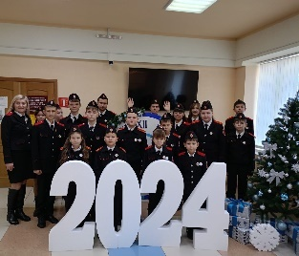
Краткое описание: В Брюховецком Доме культуры имени А.Г. Петрика состоялось новогоднее представление «Елка главы». Казачата нашей школы совместно с учителем английского языка Джулай Н.В. приняли участие в данном мероприятии.
8 | Школьная акция «Надёжный тыл» | 26.12.2023г. | ШВР | ---------------- | 150 | План воспитательной работы школы | https://vk.com/id610354764 | 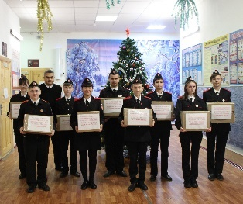
Краткое описание: Обучающимися и сотрудниками казачьей образовательной организации МБОУ ООШ №6 им. М.В. Масливец была собрана очередная партия гуманитарной помощи российским военнослужащим, участвующим в СВО на территории Украины и была передана волонтерской группе «Надежный тыл» под руководством Мартыненко Е.А.

- Иные мероприятия военно-патриотической направленности.
№ п/п | Название мероприятия | Дата, место проведения | организатор | Приглашенные гости | Количество участников | Документы, подтверждающие проведение мероприятия (приказы, письма и т.д.) | Ссылка на публикацию о проведенном мероприятии в СМИ, скриншот | Фотоматериалы
1 | «Новогоднее поздравление солдату» | Декабрь-январь 2023-2024г.г. | Классные руководители 1-9 классов | ------------ | 86 учащихся | План воспитательной работы школы | https://vk.com/id610354764 | 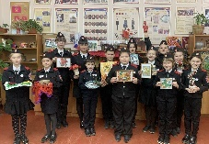  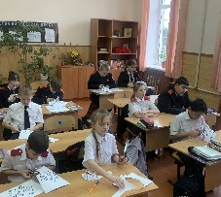
Краткое описание: В преддверии празднования Нового года на территории муниципального образования Брюховецкий район проводится добровольческая акция «Новогоднее поздравление солдату» для участников СВО.
Наши казачата активно приняли участие в рамках данной акции и собственными руками изготовили подарки: поделки из подсобного материала, вышивки, вязаные и сшитые изделия, вышитые и нарисованные картины. Так же ребята оставили подписи с пожеланиями.
2 | Встреча с выпускниками школы, курсантами ВИ (ИТ) ВАМТО | До 26.12.2023г. | Заместитель директора по УВР М.В. Левицкая | ------------ | 150 | План воспитательной работы школы | https://vk.com/id610354764 | 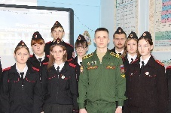
Краткое описание: 26 декабря 2023 года в казачьей школе № 6 состоялась профориентационная встреча с курсантом 2-го курса ВИ (ИТ) ВАМТО, ефрейтором – Лампидиным Алексеем Викторовичем.
Для обучающихся 8-9 классов Алексей провел военно-профессиональное ориентирование на тему поступления в военный институт инженерно-технического ВАМТО им. генерала армии А.В. Хрулева. Рассказал о направлении обучения военных специальностей, нормативном сроке обучения, порядке поступления в военный институт.
Стоит отметить, что Лампидин Алексей является выпускником нашей казачьей школы.
3 | «Новогодняя игрушка для участников СВО» | Декабрь 2023г. | Заместитель директора по УВР М.В. Левицкая | ------ | 86 | План воспитательной работы школы | https://vk.com/id610354764 | 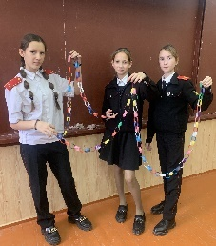  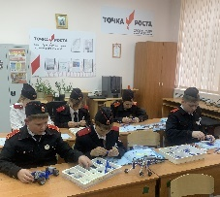
Краткое описание: Проект «Точки роста» продолжает свою работу в казачьей школе №6. Так, обучающимся 7 «А» класса на уроке технологии были даны следующие задания: создать робота и защитить проект. Ребята были разделены на группы. После ими были выбраны проектные темы, затем защитили проекты, представив свою модель, принцип устройства и работы робота.
Казачата 5 «А» класса так же приняли участие в школьной акции «Новогодняя игрушка для участников СВО». Ребята изготовили снежинки, новогодние гирлянды для украшения блиндажей наших Героев.
4 | Литературно-исторический экскурс «Служить Отечеству – дело для казаков святое» | Февраль 2024г. | Советник директора по воспитанию О.Н. Анискина | ------------ | 150 | План воспитательной работы школы | https://vk.com/id610354764 | 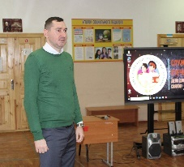  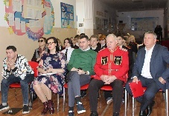
Краткое описание: В казачьей образовательной организации МБОУ ООШ № 6 им. М.В. Масливец состоялся литературно-исторический экскурс «Служить Отечеству – дело для казаков святое», посвященный 156-летию со дня рождения Кондрата Лукича Бардижа, депутата всех четырех созывов Государственной Думы Российской империи от казачьего населения Кубанской области, атамана станицы Брюховецкой.
О биографии единственного комиссара Временного правительства на Кубани обучающимся казачьей школы рассказала библиотекарь, предваряя показ фрагментов из фильма «Кондратий Бардиж» документального проекта «Наследники».
Гостями мероприятия были: заместитель главы МО Брюховецкий район - Евгений Дмитриевич Самарский, потомок героя - Евгений Бардиж.
С интересом обучающиеся восприняли выступление председателя совета стариков Брюховецкого станичного казачьего общества - Валентина Сурмача.
Также о нашем известном земляке К.Л. Бардиже директор Брюховецкой центральной библиотекой Фабрая Наталья Николаевна и главный библиотекарь Самохина С.П. поведали материалы выставки-разговор «Дневник кубанского казака» (судьба Кондрата Бардижа как политического деятеля глазами его сына Вианора, автора книги «Дневник кубанского казака»).
5 | Торжественное мероприятие, посвящённое вступлению учащихся школы в «Движение первых» | Январь 2024г. | Заместитель директора по УВР М.В. Левицкая | ------------ | 50 | План воспитательной работы школы | https://vk.com/id610354764 | 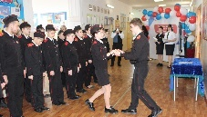  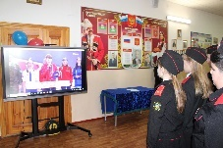
Краткое описание: В нашей казачьей образовательной организации МБОУ ООШ №6 им. М.В. Масливец состоялось торжественное мероприятие, посвященное вступлению учащихся в первичное отделение Российского движения детей и молодежи «Движение первых». Казачата 5-9 классов перед лицом своих товарищей торжественно дали клятву, «Вступая в ряды Общероссийской общественно-государственной детско-юношеской организации «Российского движения детей и молодежи».
#навигаторыдетстваКубань #НавигаторыДетства93 #Росдетцентр #РДДМКубань #ДвижениеПервых
6 | Внеклассные мероприятия «Герои спецоперации» и «Защитникам славу поём» | 22.02.2024г. | Заместитель директора по УВР М.В. Левицкая | ------------ | 150 | План воспитательной работы школы | https://vk.com/id610354764 | 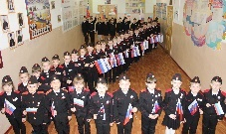
Краткое описание: В нашей школе были проведены внеклассные мероприятия, посвящённые 23 февраля - Дню защитника Отечества. Для учащихся 1-9 классов классными руководителями совместно с родителями организованы классные часы «Герои спецоперации» и «Защитникам славу поём».
6 | Благотворительная акция «Нашим защитникам» | До 22.02.2024г. | Заместитель директора по УВР М.В. Левицкая | ------------ | 150 | План воспитательной работы школы | https://vk.com/id610354764 | 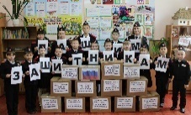
Краткое описание: Благотворительная акция «Нашим защитникам». Общероссийская общественная организация защиты семьи «Родительское Всероссийское Сопротивление», с начала боевых действий на Донбассе, осуществляет гуманитарную помощь мирному населению, и, прежде всего, детям – как на территории Донбасса, так и на территории России, помогая беженцам с жильем, продовольствием и вещами. Учащиеся нашей школы, родители, педагоги приняли активное участие во Всероссийской благотворительной акции «Нашим защитникам».
7 | День Героев Отечества | 09.12.2023г. | Заместитель директора по УВР М.В. Левицкая | ------------ | 150 | План воспитательной работы школы | https://vk.com/id610354764 | 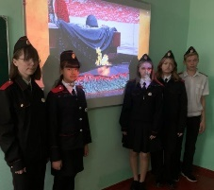
Краткое описание: День героев Отечества отмечается ежегодно 9 декабря. Эта памятная дата была утверждена Федеральным законом от 28 февраля 2007 года «О внесении изменений в Федеральный закон «О днях воинской славы и памятных датах России». Этот праздник – дань высочайшего государственного и общественного уважения к тем, кто удостоен самых почетных государственных наград – званий Героев Советского Союза, Российской Федерации, орденов Славы и Святого Георгия.
Было задумано, что в этот праздник россияне не только отдают дань памяти совершившим подвиги предкам, но и чтят ныне живущих героев нашей Родины.
В рамках памятной даты советник директора казачьей образовательной организации МБОУ ООШ №6 им. М.В. Масливец - Анискина О.Н. для обучающихся 5 «А» класса провела классный час на тему «Они живы, пока о них помнят».

Периоды проведения мероприятий:
- Март - май («Марш Победы»)
- Встречи с участниками Великой Отечественной войны, Героями России, Героями Советского Союза, Героями Кубани, Героями труда Кубани, ветеранами военной службы и боевых действий, военнослужащими местных гарнизонов:
№ п/п | Название мероприятия | Дата, место проведения | организатор | Приглашенные гости | Количество участников | Документы, подтверждающие проведение мероприятия (приказы, письма и т.д.) | Ссылка на публикацию о проведенном мероприятии в СМИ, скриншот | Фотоматериалы
1 | Проведение школьной акции «8 Марта Международный женский день» | 06.03.2024г., актовый зал школы | Классные руководители 1-9 классов | Протоиерей отец Владимир | 27 чел. | Отчёт о проведении мероприятия | https://vk.com/id610354764 | 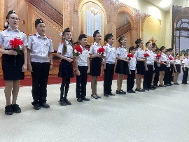
Краткое описание мероприятия: Весна начинается с прекрасного праздника-Международного женского дня 8 Марта. В этот день особенные слова звучат для добрых, ласковых и очень любимых педагогов и родителей. Сколько радости и заботы мы получаем от женщин, от мам и бабушек! В преддверии Международного женского дня, в казачьей школе прошло праздничное мероприятие, посвящённое 8 марта!
2 | Проведение Недели ОПК | До 01.03.2024г. | Классные руководители 1-9 классов | --------------- | 150 чел. | Отчёт о проведении акции | https://vk.com/id610354764 | 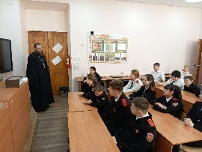  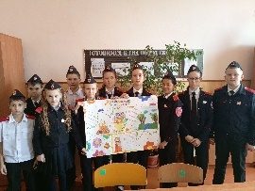
Краткое описание мероприятия: В соответствии с письмом министерства образования, науки и молодёжной политики Краснодарского края "О проведении предметной недели по ОПК в 2024 году" в целях духовно-нравственного воспитания личности, воспитания у школьников интереса к изучению национального наследия, уважения к традиционному и историческому наследию Отечества, формирования русской православной культуры в МБОУ ООШ 6 им. М. В. Масливец с 26 февраля по1 марта 2024 года проводилась предметная неделя по основам православной культуры. В рамках которой проходили различные тематические мероприятия, уроки - экскурсии, кинолекторий, викторины, конкурсы. Ребята активно принимали участие во всех мероприятиях, а так же получили массу положительных эмоций и новых знаний.

- Публикации тематических статей в периодических печатных изданиях:

№ | Название материала | Дата выхода | Источник размещения, скрин | Краткое содержание размещенного материала
1 | Работа школьной газеты «Казачий вестник» | Ежемесячно | https://vk.com/id610354764 | Ежемесячно для учащихся 1-9 классов выпускается школьная газета «Казачий вестник», где описываютсясобытия месяца.
Видео об организации военно-патриотической работы в МБОУ ООШ №6 имени М.В. Масливец | ежемесячно | https://vk.com/id610354764 | На сайте школы созданы разделы «Великая Победа» и «Семья Победы». В данных разделах постоянно обновляется информация, ребята размещают свои видео выступления стихов, рассказы о членах семьи Героях ВОВ, рисунки «Мы – наследники Победы», акция Бессмертный полк.

Создание раздела на сайте школы, с размещением информации об участии во Всероссийском проекте Герои СВО Российской Федерации | ежемесячно | Ссылка для просмотра проекта о Героях Российской Федерации  https://www.kp.ru/putevoditel/spetsproekty/geroi-z/?ysclid=lfky2z03y4333293377 | Ребята знакомятся с Героями СВО, которые достойно защищают нашу Родину, побеждают фашизм, защищают людей

- Выступления на радио и телевидении на военно-патриотические темы:
№ | Название материала | Дата выхода | Ссылка на выступление | Краткое содержание выступления
1 | Создание информационного канала школы «Телевизионный вестник» | Еженедельный выпуск новостей | https://vk.com/id610354764 | Еженедельно ведущие телевизионного канала проводят информационную программу новостей

- Экскурсии в музеях, выставочных комплексах, воинских частях и на военных кораблях:
№ п/п | Название экскурсии | Дата, место проведения | организатор | Приглашенные гости | Количество участников | Документы, подтверждающие проведение мероприятия (приказы, письма и т.д.) | Ссылка на публикацию о проведенном мероприятии в СМИ, скриншот | Фотоматериалы
1 | «День воссоединения Крыма с Россией» | 19.03.2024г. | Советник директора по воспитанию О.Н. Анискина | ------------- | 150 | План МБОУ ООШ №6 имени М.В. Масливец | https://vk.com/id610354764 | 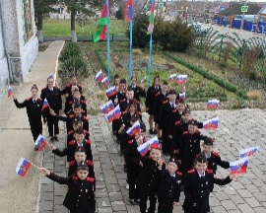
Краткое описание экскурсии: Вот уже 10 лет вся страна отмечает день, который довольно сильно изменил ход истории.
Реперные точки данного события:
- 16 марта 2014 года в Крыму и Севастополе состоялся референдум, по результатам которого около 97% избирателей республики и 95,6% избирателей города проголосовали за воссоединение полуострова с Россией.
- 18 марта, в Георгиевском зале Кремля был подписан договор о включении Крыма и Севастополя в состав РФ и с этого момента Крымский полуостров стал неотъемлемой частью РФ, Республика Крым и город Севастополь
- субъектами Российской Федерации, а дата 18 марта – всероссийским праздником.
- Днем воссоединения Крыма с Россией.
Вхождение Крыма в состав Российской Федерации некоторые называют возвращением. С 1921 года он находился в составе РСФСР, а в 1954 году его передали Украине, которая на тот момент была такой же частью СССР, как и Россия.
Традиционно 18 марта во всех городах Республики, в Севастополе и во многих российских городах проходит множество торжественных и праздничных мероприятий.
В нашей казачьей школе № 6 обучающиеся 1-4 классов совместно с советником директора Анискиной О.Н. присоединились к участию онлайн-акции «10 лет вместе».
#НавигаторыДетства93#Росдетцентр #КрымРоссияедины#10летвместеНД
2 | Работа школьного музейного уголка «#ZaМир,#ZaРоссию», «Мой Крым» | До 08.04.2024г. | Кабинет №11 | ------------------ | 150 | План воспитательной работы школы | https://vk.com/id610354764 | 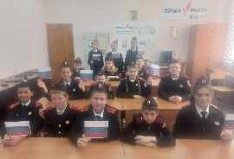
Краткое описание экскурсии: Активисты Совета атаманов и члены Юнармии подготовили музейную экспозицию для учащихся 1-9 классов, где рассказали ребятам о Краснодарском крае, о воссоединении Крыма с Россией #КРЫМ НАШ, КрымскаяЮнармейскаявесна
3 | Торжественная линейка, посвящённая воссоединению Крыма с Россией | 19.04.2024г. | Фойе школы |  | 150 | План воспитательной работы школы | https://vk.com/id610354764 | 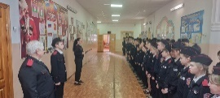
Краткое описание экскурсии: Продолжился день воссоединения Крыма с Россией тематическими мероприятиями. На торжественной линейке советник директора Анискина О.Н. рассказала историю возникновения относительно молодого для нашей страны праздника. Учителя школы и классные руководители провели мастер-класс «Севастопольская роспись» для казачат начальной школы, организовали онлайн-экскурсию на тему «История одного полуострова» и провели занятия «Разговоры о важном».
#НавигаторыДетства93#Росдетцентр #КрымРоссияедины#10летвместеНД

- Автопробеги, турмаршруты по местам боевой и трудовой славы Кубани и Брюховецкого района:
№ п/п | Название | Дата, место проведения | организатор | Приглашенные гости | Количество участников | Документы, подтверждающие проведение мероприятия (приказы, письма и т.д.) | Ссылка на публикацию о проведенном мероприятии в СМИ, скриншот | Фотоматериалы
1 | нет | ------------ | -------------- | ---------------- | ---------- | ---------- | -------------- | ----------
Краткое описание:
- Вахты памяти и выставление почетных караулов у памятников и мемориалов «Вечный огонь» и боевой Славы, возложение венков к ним;
№ п/п | Название | Дата, место проведения | организатор | Приглашенные гости | Количество участников | Документы, подтверждающие проведение мероприятия (приказы, письма и т.д.) | Ссылка на публикацию о проведенном мероприятии в СМИ, скриншот | Фотоматериалы
1 | Несение Почётной Вахты Памяти на Посту №1 | В течение месяца | преподаватель-организатор ОБЖ С.В. Котляров | ----------- | 12 | План работы несения Почётной Вахты Памяти на Посту №1 | https://vk.com/id610354764
Краткое описание: В школе активно работает школьный военно-патриотический отряд Юнармии, ребята несут Почётную Вахту Памяти на Посту №1 хутор Красная Нива и в фойе школы.

- Привлечение к военно-патриотическому воспитанию молодежи ветеранских организаций, казачьих обществ и иных общественных организаций шефств над ветеранами (инвалидами) Великой Отечественной войны боевых действий, труда и семьями погибших при защите Отечества;
№ п/п | Название | Дата, место проведения | организатор | Приглашенные гости | Количество участников | Документы, подтверждающие проведение мероприятия (приказы, письма и т.д.) | Ссылка на публикацию о проведенном мероприятии в СМИ, скриншот | Фотоматериалы
1 | Торжественная линейка «Россия против фашизма» | 18.04.2024г. | ШВР, классные руководители 1-9 классов | Участник СВО С.А. Чичов, ветеран боевых действий | 150 чел. | План воспитательной работы школы | https://vk.com/id610354764 | 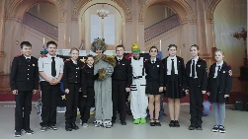
Краткое описание: 18 марта в актовом зале нашей школы прошло театрализованное представление "Приключения Куксика в космосе". Ребята не только здорово повеселились, но и вспомнили правила безопасного поведения на улице и дома.
2 | Акция #Своих не бросаем | До 25.05.2023г. | ШВР, классные руководители 1-9 классов | ----------- | 150 | План воспитательной работы школы | https://vk.com/id610354764 | 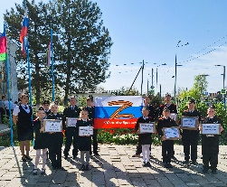
Краткое описание: Обучающимися и сотрудниками казачьей образовательной организации МБОУ ООШ №6 им. М.В. Масливец была собрана очередная партия гуманитарной помощи российским военнослужащим, участвующим в СВО на территории Украины.
3 | «День космонавтики» | 12.04.2024г. | ШВР, классные руководители 1-9 классов | ----------- | 150 | План воспитательной работы школы | https://vk.com/id610354764 | 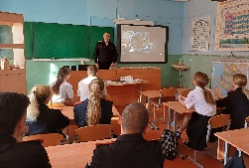  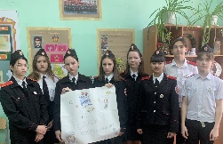
Краткое описание: 12 апреля 1961 года советский космонавт Юрий Гагарин на космическом корабле «Восток-1» стартовал с космодрома «Байконур» и впервые в мире совершил орбитальный облёт планеты Земля. На старте Юрий Гагарин произнес фразу «Поехали!», ставшую впоследствии знаменитой.
С инициативой учредить День космонавтики в Советском Союзе выступил летчик-космонавт Герман Титов. Он также предложил от имени правительства СССР обратиться в ООН с идеей организации Всемирного дня космонавтики.
Первой в мире женщиной-космонавтом стала Валентина Терешкова. Она совершила космический полет 16-19 июня 1963 года в качестве командира космического корабля «Восток-6» по программе группового полета с кораблем «Восток-5».
Первый выход в открытый космос был совершен советским космонавтом Алексеем Леоновым 18 марта 1965 года с борта космического корабля «Восход-2» с использованием гибкой (надувной) шлюзовой камеры.
Через 27 лет после первого полета человека в космос состоялись первый годовой полет и впервые полная замена экипажа на орбитальной станции. Космическая отрасль развивается в интересах социально-экономической сферы, науки и международного сотрудничества.
7 апреля 2011 года на специальном пленарном заседании Генеральной Ассамблеи ООН была принята резолюция, официально провозгласившая 12 апреля Международным днём полёта человека в космос. Соавторами резолюции стали более чем 60 государств.
В этот день советник директора Анискина О.Н. провела торжественную линейку, посвященную знаменательной дате.
Классные руководители казачьей школы организовали и провели классные часы, приуроченные Дню авиации и космонавтики.
Казачата школы совместно с классными руководителями оформили выставку стен – газеты.
Учителями физики Михайлевич Г.Н. и Гончаренко Л.Н. была проведена викторина «Шаг во Вселенную».
Советник директора Анискина О.Н. совместно с классными руководителями 8 «А» и 9 «А» класса провели киносеанс «Космос, как Мечта». Для ребят они организовали просмотр фильма «Время первых».
#КраснодарскийкрайКосмос #КосмосНаш #МойПозывнойРоссия #НавигаторыДетства23 #Росдетцентр #навигаторыкосмоса

- Увековечения памяти погибших при защите Отечества;
№ п/п | Название мероприятия по увековечения памяти погибших при защите Отечества | Дата, место проведения мероприятия | организатор | Приглашенные гости | Количество участников | Документы, подтверждающие проведение мероприятия (приказы, письма и т.д.) | Ссылка на публикацию о проведенном мероприятии в СМИ, скриншот | Фотоматериалы
1 | Проект «Живи в веках казачий род» | Апрель 2024 год | Советник директора по воспитанию О.Н. Анискина | ------------------ | 150 | План воспитательной работы школы | https://vk.com/id610354764 | 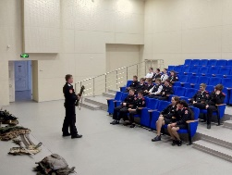  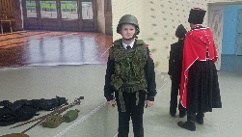
Краткое описание: Активисты клуба казачьей направленности "Казачья вольница" им. Н.Г. Кочевского Брюховецкого аграрного колледжа совместно с руководителем клуба Якуба А.А. провели первое занятие для казачат МБОУ ООШ № 6 им. М.В. Масливец х. Красная Нива в рамках проекта по сохранению исторического и культурного наследия казачества "Живи в веках казачий Род".
Юные казачата с удовольствием послушали о казачьих одеяниях, посмотрели экспонаты переездной выставки и даже примерили на себе военную экипировку. В заключении занятия, ребята охотно занимались фланкировкой шашкой. Каждый из них проявил особый интерес и в скором времени, сможет передать свой опыт своим соратникам.
2 | Проект «Живи в веках казачий род» | 19.04.2024г. | Советник директора по воспитанию О.Н. Анискина | ------------------ | 150 | План воспитательной работы школы | https://vk.com/id610354764 | 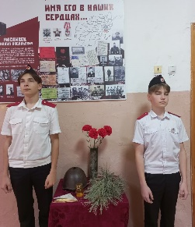  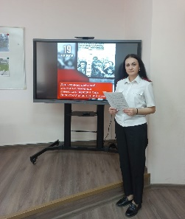
Краткое описание: 19 апреля - День памяти о геноциде советского народа нацистами и их пособниками в годы Великой Отечественной войны.
День единых действий в память о геноциде советского народа нацистами и их пособниками в годы Великой Отечественной войны проводится ежегодно с 19 апреля 2021 года. В прошлом году в Дне единых действий в память о геноциде советского народа нацистами и их пособниками в годы Великой Отечественной войны приняли участие 22 государства мира, 82 субъекта Российской Федерации, 7,6 млн. человек.
В нашей казачьей школе советником директора Анискиной О.Н. для обучающихся 8-9 классов был проведен урок мужества «Забыть нельзя, нельзя молчать!».
#НавигаторыДетства23 #Росдетцентр #безсрокадавности #19апреля

- Соревнования по военно-техническим видам спорта;

№ п/п | Название мероприятия | Дата, место проведения | организатор | Приглашенные гости | Количество участников | Документы, подтверждающие проведение мероприятия (приказы, письма и т.д.) | Ссылка на публикацию о проведенном мероприятии в СМИ, скриншот | Фотоматериалы
1 | Спартакиада допризывной молодёжи МО Брюховецкий район | 11.04.2024г. | УО | --------------- | 18 | Приказ УО | https://vk.com/id610354764 | 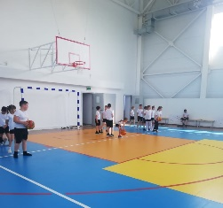
Краткое описание: Члены Юнармии школы приняли участие в Спартакиаде допризывной молодёжи.

- Тематические смены, площадки, слеты, выставки и творческие мероприятия;
№ п/п | Название мероприятия | Дата, место проведения | организатор | Приглашенные гости | Количество участников | Документы, подтверждающие проведение мероприятия (приказы, письма и т.д.) | Ссылка на публикацию о проведенном мероприятии в СМИ, скриншот | Фотоматериалы
1 | Всероссийский открытый урок по ОБЖ | 26.04.2024г. | Заместитель директора по УВР Е.С. Клеймёнова | Члены Движения первых школы | 150 чел. | План воспитательной работы школы | https://vk.com/id610354764 | 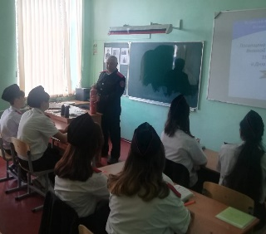
Краткое описание экскурсии: Всероссийский открытый урок по ОБЖ, посвященный празднованию Победы в Великой Отечественной войне 1941-1945 года и Дню пожарной охраны. На уроке обучающиеся говорили об истории нашей Родины, а также о специальной военной операции на территории Украины. Обсудили правила пожарной безопасности, а так же участвовали в проведении учебной эвакуации.
2 | Посещение центра военно-патриотического воспитания «Патриот» | 15.05.2024г. | Советник директора по воспитанию О.Н. Анискина | Члены Движения первых школы | 22 чел. | План воспитательной работы школы | https://vk.com/id610354764 | 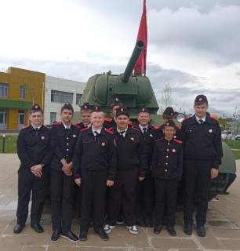
Краткое описание экскурсии: 15 мая 2024 года обучающиеся нашей казачьей школы № 6 посетили центр военно-патриотического воспитания «Патриот» в станице Старомышастовской Динского района.
Ребята побывали в таких местах, как: стрелковые галереи, музей военной техники, автогородок, спорткомплекс, учебные классы. Все это находится на территории данного центра.

- Иные мероприятия военно-патриотической направленности.
№ п/п | Название мероприятия |  | Дата, место проведения |  |  |  | организатор |  |  | Приглашенные гости |  | Количество участников |  | Документы, подтверждающие проведение мероприятия (приказы, письма и т.д.) |  | Ссылка на публикацию о проведенном мероприятии в СМИ, скриншот |  |  |  | Фотоматериалы
1 | «Освобождение Брюховецкого района» |  | 26.04.2024г. |  |  |  | Советник директора по воспитанию О.Н. Анискина |  |  | Атаман Брюховецкого района Е.Д. Самарский |  | 150 |  | План воспитательной работы школы |  | https://vk.com/id610354764 |  |  |  | 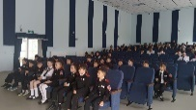
Краткое описание: Мероприятие в ДК х. Красная Нива, посвященное 81 годовщине освобождения Брюховецкого района от немецко-фашистских захватчиков, посетили обучающиеся 2-9 классов нашей казачьей школы. Ребята посмотрели интересный документальный фильм, окунувший в нелёгкие годы Великой Отечественной войны.
2 | Благотворительная ярмарка «СВОими руками» |  | До 30.04.2024г. |  |  |  | Заместитель директора по УВР Е.С. Клеймёнова |  |  | -------- |  | 150 |  | План воспитательной работы школы |  | https://vk.com/id610354764 |  |  |  | 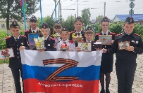
Краткое описание: Ребята нашей казачьей школы № 6 приняли участие в благотворительной ярмарке «СВОими руками».
Казачата сделали поделки, картины, вязаные изделия, которые будут переданы в благотворительный фонд. Все собранные средства будут направлены для участников СВО!
3 | #Письмо солдату |  | До 09.05.2024г. |  |  |  | Советник директора по воспитанию Е.С. Клеймёнова |  |  | -------------- |  | 427 |  | План воспитательной работы школы |  | https://vk.com/id610354764 |  |  |  | 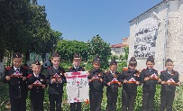  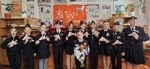
Краткое описание: Обучающиеся 1-9 классов казачьей школы № 6 поздравили участников СВО с Днем победы, приняв участие во Всероссийской акции "Письмо солдату". #ПисьмоСолдату #МЫВМЕСТЕ
4 | Мероприятия, посвящённые Дню Победы |  |  | 08.05.24г. |  | Классные руководители 1-9 классов |  |  | -------------------- |  | 150 чел. |  | Размещение информации на школьном сайте |  |  |  | https://vk.com/id610354764 |  | 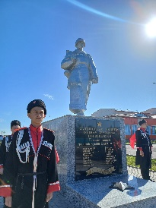  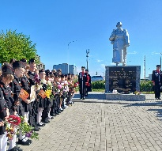  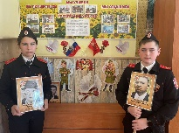
Краткое описание: 8 мая 2024 года в казачьей образовательной организации МБОУ ООШ №6 им. М.В. Масливец были проведены мероприятия, посвящённые Дню Победы.
9 мая – День Победы советского народа в Великой Отечественной войне 1941-1945 годов (1945 год), закрепленный в Федеральном законе «О днях воинской славы и памятных датах России».
9 мая 1945 года навеки вписано в историю как триумф нашего единого советского народа, его сплочённости и духовной мощи, беспримерного подвига на фронте и в тылу.
В этот предпраздничный день на торжественной линейке перед обучающимися и сотрудниками выступил директор школы Алексей Васильевич Полоус. Он рассказал о том, как важно чтить память всех, кто на своих плечах вынес ужасы войны и приблизил День Победы, а так же отметил, что в каждой российской семье есть герои, которые сейчас рядом с нами, чьи портреты в наших руках.
Затем казачата и администрация школы почтили память погибших минутой молчания и возложили цветы к памятнику Воинам Освободителям.
После был проведен смотр строевой песни, в котором приняли участие обучающиеся 1-9 классов.
#НавигаторыДетства93 #Росдетцентр #всенародныйпраздникпобеды
6 | Уроки Мужества «Фильмы Победы» | 08.05.2024г. |  |  | Классные руководители 1-9 классов |  |  | ---------------------- |  |  | 150 чел. |  | Размещение информации на школьном сайте |  | https://vk.com/id610354764 |  |  | 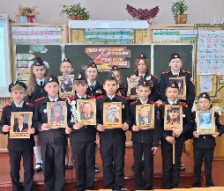
Краткое описание: В рамках Дня Великой Победы классными руководителями казачьей школы № 6 были проведены тематические уроки Мужества, организованы выставки, стенгазеты и конкурс рисунков.
Советником директора Анискиной О.Н. был проведен кинолекторий "Фильмы Победы".
#НавигаторыДетства93 #Росдетцентр #всенародныйпраздникпобеды
7 | Беседы о светлом христианском празднике Пасха | 12.05.2024г. |  |  | Классные руководители 1-9 классов |  |  | Протоиерей Отец Владимир |  |  | 150 чел. |  | Размещение информации на школьном сайте |  | https://vk.com/id610354764 |  |  | 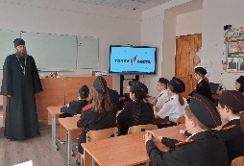
Краткое описание: Сегодня для обучающихся 7-8 классов настоятель храма провел беседу о самом важном христианском празднике Пасха в рамках Года семьи.
8 | Международный День семьи | 15.05.24г. |  |  | Классные руководители 5-6 классов |  |  | ---------------------- |  |  | 32 чел. |  | Размещение информации на школьном сайте |  | https://vk.com/id610354764 |  |  | 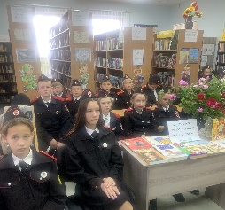  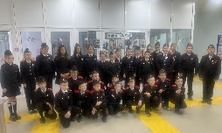
Краткое описание: 15 мая – Международный день семьи. В рамках данного праздника обучающиеся казачьей школы № 6 им. М.В. Масливец посетили сельскую библиотеку хутора Красная Нива. Ребятам рассказали о важности и роли семьи, а так же о позитивном опыте семейных отношений.
9 | Участие в туристическом слёте | 15.05.24г. |  |  | Классные руководители 9а класс |  |  | ---------------------- |  |  | 8 чел. |  | Размещение информации на школьном сайте |  | https://vk.com/id610354764 |  |  | 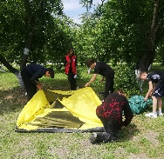  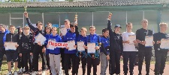
Краткое описание: Команда нашей казачьей школы № 6 заняла ТРЕТЬЕ место в туристическом слёте Движения Первых.
17 и 18 мая на базе физкультурно-спортивного лагеря «Бейсужок» состоялись два этапа реализации проекта - победителя конкурса "Гранты Первых 2024" "Комплекс туристических мероприятий детей и молодёжи Движения Первых Брюховецкого района" туристический слёт Движения Первых.
В слёте приняли участие более ста школьников Брюховецкого района, а также волонтёры, инструктора, педагоги и советники директора по воспитанию и взаимодействию с общественными объединениями.
Ребята, в течение двух дней, проходили различные испытания, используя свои туристические навыки. Рафтинг, скалолазание, полоса препятствий, спортивное ориентирование, песни у костра и многое другое.
#ДвижениеПервых93
#ДвижениеПервыхБрюховецкийРайон
#ГрантыПервых
10 | Участие в туристическом слёте | 15.05.24г. |  |  | Классные руководители 9а класс |  |  | ---------------------- |  |  | 8 чел. |  | Размещение информации на школьном сайте |  | https://vk.com/id610354764
Краткое описание: Команда нашей казачьей школы № 6 заняла ТРЕТЬЕ место в туристическом слёте Движения Первых.
17 и 18 мая на базе физкультурно-спортивного лагеря «Бейсужок» состоялись два этапа реализации проекта - победителя конкурса "Гранты Первых 2024" "Комплекс туристических мероприятий детей и молодёжи Движения Первых Брюховецкого района" туристический слёт Движения Первых.
В слёте приняли участие более ста школьников Брюховецкого района, а также волонтёры, инструктора, педагоги и советники директора по воспитанию и взаимодействию с общественными объединениями.
Ребята, в течение двух дней, проходили различные испытания, используя свои туристические навыки. Рафтинг, скалолазание, полоса препятствий, спортивное ориентирование, песни у костра и многое другое.
#ДвижениеПервых93
#ДвижениеПервыхБрюховецкийРайон
#ГрантыПервых

- Июнь - август («Летнее наступление»)

- Встречи с участниками Великой Отечественной войны, Героями России, Героями Советского Союза, Героями Кубани, Героями труда Кубани, ветеранами военной службы и боевых действий, военнослужащими местных гарнизонов:
№ п/п | Название мероприятия | Дата, место проведения | организатор | Приглашенные гости | Количество участников | Документы, подтверждающие проведение мероприятия (приказы, письма и т.д.) | Ссылка на публикацию о проведенном мероприятии в СМИ, скриншот | Фотоматериалы
1 | Военно-патриотическая акция «Мы – этой памяти верны» | 15.06.2024г. | Советник директора по воспитанию О.Н. Анискина | ------------- | 150 | План воспитательной работы школы | https://vk.com/id610354764 | 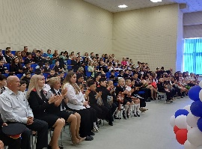
Краткое описание мероприятия: Учащиеся 1-9 классов приняли участие в школьной военно-патриотической акции «Мы – этой памяти верны».
- Публикации тематических статей в периодических печатных изданиях:
№ | Название материала | Дата выхода | Источник размещения, скрин | Краткое содержание размещенного материала
1 | Работа школьной газеты «Казачий вестник» | Ежемесячно | https://vk.com/id610354764 | Ежемесячно для учащихся 1-9 классов выпускается школьная газета «Казачий вестник», где описываютсясобытия месяца.

Создание раздела на сайте школы, с размещением информации об участии во Всероссийском проекте Герои СВО Российской Федерации | ежемесячно | Ссылка для просмотра проекта о Героях Российской Федерации  https://www.kp.ru/putevoditel/spetsproekty/geroi-z/?ysclid=lfky2z03y4333293377 | На сайте школы созданы разделы «Великая Победа» и «Семья Победы». В данных разделах постоянно обновляется информация, ребята знакомятся с Героями СВО, которые достойно защищают нашу Родину, побеждают фашизм, защищают людей  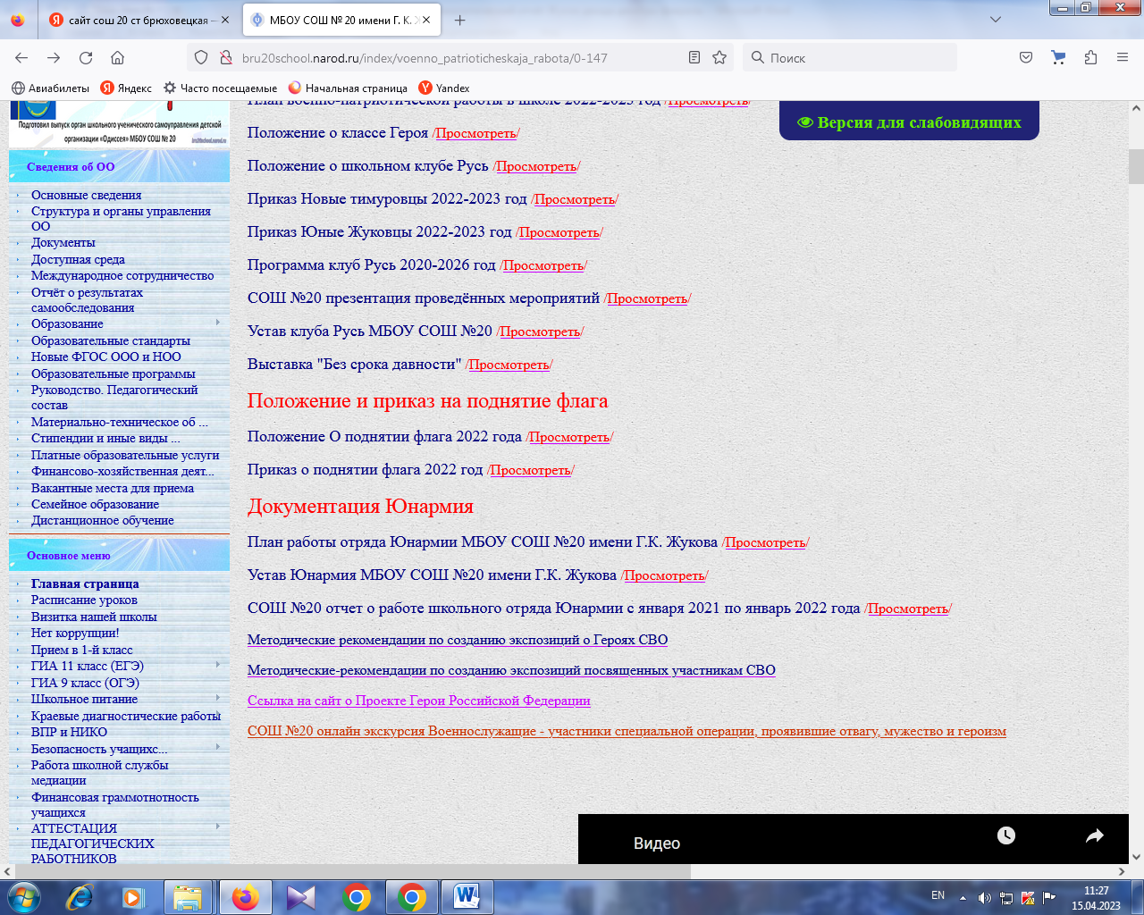

- Выступления на радио и телевидении на военно-патриотические темы:
№ | Название материала | Дата выхода | Ссылка на выступление | Краткое содержание выступления
1 | Создание информационного канала школы «Телевизионный вестник» | Еженедельный выпуск новостей | https://vk.com/id610354764 | Еженедельно ведущие телевизионного канала проводят информационную программу новостей

- Экскурсии в музеях, выставочных комплексах, воинских частях и на военных кораблях:
№ п/п | Название экскурсии | Дата, место проведения | организатор | Приглашенные гости | Количество участников | Документы, подтверждающие проведение мероприятия (приказы, письма и т.д.) | Ссылка на публикацию о проведенном мероприятии в СМИ, скриншот | Фотоматериалы
1 | «Казачий край» | С 01.06.2024г. по 25.08.2024г.  Брюховецкий историко-краеведческий музей | Брюховецкий историко-краеведческий музей | ------------- | 24 | План воспитательной работы школы | https://vk.com/id610354764 | 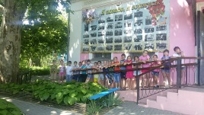
Краткое описание экскурсии: Ребята школы, посещающие лагерь дневного прелагерь дневного пребывания «Солнышко» в период летней кампании, стали участниками похода в Брюховецкий историко-краеведческий музей. Для ребят была проведена познавательная экскурсия «История моего района».

- Автопробеги, турмаршруты по местам боевой и трудовой славы Кубани и Брюховецкого района:
№ п/п | Название | Дата, место проведения | организатор | Приглашенные гости | Количество участников | Документы, подтверждающие проведение мероприятия (приказы, письма и т.д.) | Ссылка на публикацию о проведенном мероприятии в СМИ, скриншот | Фотоматериалы
1 | нет | ------- | --------- | -------------- | ------------- | ------------- | -------------- | ----------------
Краткое описание:

- Вахты памяти и выставление почетных караулов у памятников и мемориалов «Вечный огонь» и боевой Славы, возложение венков к ним;
№ п/п | Название | Дата, место проведения | организатор | Приглашенные гости | Количество участников | Документы, подтверждающие проведение мероприятия (приказы, письма и т.д.) | Ссылка на публикацию о проведенном мероприятии в СМИ, скриншот | Фотоматериалы
1 | Несение Почётной Вахты Памяти на Посту №1 | В течение месяца | преподаватель-организатор ОБЖ С.В. Котляров | ----------- | 12 | План работы несения Почётной Вахты Памяти на Посту №1 | https://vk.com/id610354764
Краткое описание: В школе активно работает школьный военно-патриотический отряд Юнармии, ребята несут Почётную Вахту Памяти на Посту №1 хутор Красная Нива и в фойе школы.

- Привлечение к военно-патриотическому воспитанию молодежи ветеранских организаций, казачьих обществ и иных общественных организаций шефств над ветеранами (инвалидами) Великой Отечественной войны боевых действий, труда и семьями погибших при защите Отечества;
№ п/п | Название мероприятия по увековечения памяти погибших при защите Отечества | Дата, место проведения мероприятия | организатор | Приглашенные гости | Количество участников | Документы, подтверждающие проведение мероприятия (приказы, письма и т.д.) | Ссылка на публикацию о проведенном мероприятии в СМИ, скриншот | Фотоматериалы
1 | Международный день защиты детей | 1.06.2024г. | Классные руководители 1-9 классов | ----------- | 112 | План воспитательной работы школы | https://vk.com/id610354764 | 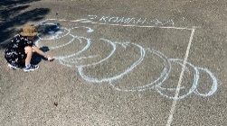
Краткое описание: 1 июня в нашей казачьей школе № 6 прошел праздник Международного дня защиты детей.
В этот праздничный день казачата участвовали в конкурсах, викторинах и спортивных состязаниях. Ребята веселились, танцевали, рисовали на асфальте.

2 | День России | 11.06.2024г. | Классные руководители 1-9 классов | ----------- | 150 | План воспитательной работы школы |  | 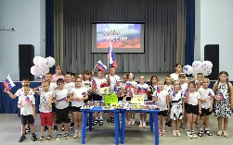  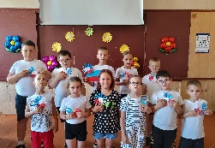
Краткое описание: В преддверии Дня России в лагере "Солнышко" прошёл ряд мероприятий. Утро началось с конкурса рисунков на асфальте "Я люблю тебя, моя Россия". Далее ребята посетили сельскую библиотеку, где библиотекарь Чернышёва Надежда Пантелеевна провела урок "Россия - Родина моя!". Она рассказала о прошлом нашей славной Родины, а также о современных достижениях России. День завершился мастер-классом - изготовлением ромашки.
3 | Торжественное вручение аттестатов | 28.06.2024г. | Классные руководители 8-9 классов | ----------- | 36 | План воспитательной работы школы | https://vk.com/id610354764 | 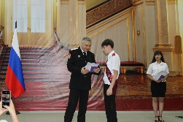
Краткое описание: 28 июня в нашей казачьей школе № 6 им. М.В. Масливец состоялся торжественный праздник, посвященный вручению аттестатов об основном общем образовании выпускникам 9-х классов.
В актовом зале собрались девятиклассники, родители, классные руководители и администрация школы. С напутственными словами в адрес ребят выступил директор – Алексей Васильевич Полоус.
Ксения Сергеевна Антоненко, муниципальный координатор Федерального проекта «Навигаторы детства», стала гостью нашего торжественного мероприятия. Она пожелала ребятам успехов при поступлении и исполнения всего задуманного.
Дорогие ребята! Девять классов позади и в ваших руках аттестат среднего образования. Каким будет ваш дальнейший путь — решать вам. Но в любом случае мы искренне желаем вам твёрдо верить в свою мечту, желаем выкладываться по полной ради интересного дела, желаем добиваться больших успехов во всех начинаниях. И пусть любые ваши победы с вами всегда разделяют верные друзья и любящая семья. Счастливого пути!

- Соревнования по военно-техническим видам спорта;
№ п/п | Название мероприятия | Дата, место проведения | организатор | Приглашенные гости | Количество участников | Документы, подтверждающие проведение мероприятия (приказы, письма и т.д.) | Ссылка на публикацию о проведенном мероприятии в СМИ, скриншот | Фотоматериалы
2 |  |  |  | --------------- |  |  |  | ---------------
Краткое описание:

- Увековечения памяти погибших при защите Отечества;
№ п/п | Название мероприятия по увековечения памяти погибших при защите Отечества | Дата, место проведения мероприятия | организатор | Приглашенные гости | Количество участников | Документы, подтверждающие проведение мероприятия (приказы, письма и т.д.) | Ссылка на публикацию о проведенном мероприятии в СМИ, скриншот | Фотоматериалы
1 | Школьная акция «Памяти верны» | Июнь, август 2024г. | Преподаватель-организатор ОБЖ С.В. Котляров | ----------- | 86 | План воспитательной работы школы | https://vk.com/id610354764 | 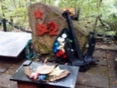
Краткое описание: в рамках школьной акции «Памяти верны» учащиеся 8-9 классов члены школьного военно-патриотического отряда «Юнармии» в период летней кампании проводят мероприятия (уборка могил Неизвестных солдат, высадка цветов на территории школы).

- Тематические смены, площадки, слеты, выставки и творческие мероприятия;
№ п/п | Название мероприятия | Дата, место проведения | организатор | Приглашенные гости | Количество участников | Документы, подтверждающие проведение мероприятия (приказы, письма и т.д.) | Ссылка на публикацию о проведенном мероприятии в СМИ, скриншот | Фотоматериалы
1 | Мероприятия, посвящённые 22 июня, началу Великой Отечественной войны «Дети Кубани - за мирное небо над головой!» | До 22.06.24г. | Начальник лагеря С.А. Юдина | ------------------ | 36 | План воспитательной работы школы | https://vk.com/id610354764 | 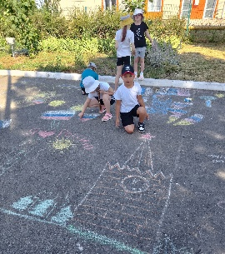
Краткое описание: 22 июня 2024 года в нашей школе прошли мероприятия, посвящённые 22 июня 1941г. началу Великой Отечественной войне «Дети Кубани – за мирное небо над головой». Ребята посещающие ЛДП «Солнышко» стали участниками информационного вестника в Брюховецком историко-краеведческом музее «Мы этой памяти верны». Ребятам рассказали о годах ВОВ 1941 – 1945г.г., о героях-земляках, о начале ВОВ.

- Иные мероприятия военно-патриотической направленности.
№ п/п | Название мероприятия | Дата, место проведения | организатор | Приглашенные гости | Количество участников | Документы, подтверждающие проведение мероприятия (приказы, письма и т.д.) | Ссылка на публикацию о проведенном мероприятии в СМИ, скриншот | Фотоматериалы
1 | 12 июня – День независимости России! | В период с 05.06.24г. по 09.06.24г. | Классные руководители 1-9 классов | ------------- | 150 | План воспитательной работы школы | https://vk.com/id610354764 | 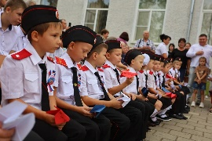
Краткое описание: в школе прошли мероприятия, посвящённые 12 июня Дню независимости России. Для учащихся 1-7 классов прошёл конкурс изобразительного творчества на асфальте «Я – рисую свою страну» и челлендж #РусскиеРифмы. Учащиеся 8-11 классов приняли активное участие в школьной акции «Флаги России#12 июня». Стрит-Арт (граффити, ИЗО) Выставка детских рисунков «Я – рисую свою страну»

2 | Школьная акция Письма добра солдатам | Июль, август 2024г. | Классные руководители 1-9 классов | ------------------- | 112 чел. | Размещение на школьном сайте | https://vk.com/id610354764 | 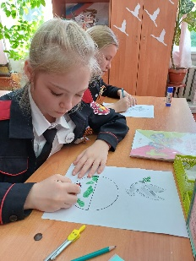
Краткое описание мероприятия: В нашей школе стартовала Всероссийская акция «Письма добра солдатам». Другое название акции – #МЫВМЕСТЕ. В рамках акции ребята написали письма нашим солдатам, которые принимают участие в спецоперации на Украине. Пожелали защитникам нашей Родины здоровья, мужества и поскорее живыми вернуться домой. Инициаторами проведения акции стали активисты ШУС ДО «Одиссея» и члены школьного военно-патриотического отряда «Юнармия». Акция прошла под девизом «Своих не бросаем!» и объединила людей разных возрастов в такое сложное время. Каждый ученик нашей школы не просто написал письмо, а вложил частичку своего сердца и душу, чтобы поддержать наших воинов морально и высказать слова благодарности нашим героям.

- Сентябрь – октябрь («Осенний прорыв»)

- Встречи с участниками Великой Отечественной войны, Героями России, Героями Советского Союза, Героями Кубани, Героями труда Кубани, ветеранами военной службы и боевых действий, военнослужащими местных гарнизонов:

№ п/п | Название мероприятия | Дата, место проведения | организатор | Приглашенные гости | Количество участников | Документы, подтверждающие проведение мероприятия (приказы, письма и т.д.) | Ссылка на публикацию о проведенном мероприятии в СМИ, скриншот | Фотоматериалы
1 | Торжественная линейка, посвящённая празднику Первого звонка» | 02.09.2024г. | Советник директора по воспитанию О.Н. Анискина | ---------- | 82 | План воспитательной работы школы | https://vk.com/id610354764 | 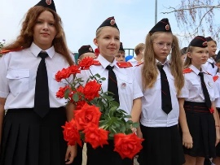  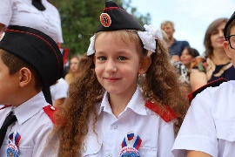
Краткое описание мероприятия: Первый звонок сегодня прозвенел для учащихся классов в нашей казачьей школе № 6 им. М.В. Масливец.
Поздравить казачат нашей школы с началом учебного года приехал заместитель главы муниципалитета, атаман РКО, подъесаул Евгений Самарский. Торжественную линейку открыли под звуки гимнов. Школа аплодисментами встретила первоклассников – 16 юных казачат. Дружный первый казачий класс, по традиции, читал стихи.
С напутственным словом выступил директор школы Алексей Полоус и атаман района. 1 сентября казачья школа им.М.В.Масливец отметила 92-ую годовщину со Дня открытия. В честь юбилея учебного заведения и ко Дню знаний Евгений Дмитриевич привез подарок школе – икону Николая Чудотворца из Московского храма Христа Спасителя.
В завершении праздничной линейки благодарностями Брюховецкого районного казачьего общества были отмечены ученики, защищавшие честь школы в конкурсах и соревнованиях во время каникул, активисты школы и их родители.
№ п/п | Название мероприятия | Дата, место проведения | организатор | Приглашенные гости | Количество участников | Документы, подтверждающие проведение мероприятия (приказы, письма и т.д.) | Ссылка на публикацию о проведенном мероприятии в СМИ, скриншот | Фотоматериалы
2 | Военно-патриотическая акция «Мы – против терроризма» | 03.09.2024г. | Классные руководители 1-9 классов | ---------- | 42 | План воспитательной работы | https://vk.com/id610354764 | 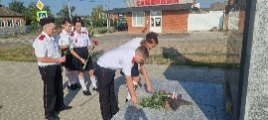  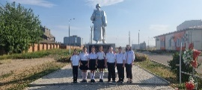
Краткое описание мероприятия: 3 сентября в России отмечаются две очень важные памятные даты. День окончания Второй мировой войны и День солидарности в борьбе с терроризмом.
Во Вторую мировую войну, продолжавшуюся шесть лет с 1 сентября 1939 года по 2 сентября 1945 года, было втянуто 61 государство. Военные действия велись на территории 40 государств, на суше, в морях и океанах. Вторая мировая война была самой разрушительной и кровопролитной из войн. Источники заявляют, что в ней погибло свыше 55 миллионов человек. Наибольшие жертвы понес Советский Союз, потерявший 27 миллионов человек.
Так же этот день приурочен к трагическим событиям, произошедшим в период с 1 по 3 сентября 2004 года в городе Беслан (республика Северная Осетия, РФ), когда в результате беспрецедентного по своей жестокости террористического акта погибли более 300 человек, в основном женщины и дети. Во время праздничной линейки в честь Дня знаний на школу № 1 в г. Беслан была совершена террористическая атака. В этот момент на территории школы находилось более 1000 человек. В результате теракта погибло 333 человека, из которых 186 — дети в возрасте от 1 года до 17 лет. Теракт в Беслане стал одним из самых масштабных и самых бесчеловечных в новейшей истории России. Ежегодно 3 сентября жители России отдают дань памяти тысячам соотечественников, погибшим от рук террористов!
3 сентября в нашей казачьей школе № 6 им. М.В. Масливец состоялась торжественная линейка на которой советник директора Анискина Олеся Николаевна рассказала обучающимся об этих памятных датах. Память воинов погибших защищая весь мир от фашизма и невинных жертв пострадавших от террористических актов почтили минутой молчания. Мы должны помнить и чтить подвиг наших предков и их вклад в мирную жизнь современных государств!

- Публикации тематических статей в периодических печатных изданиях:
№ | Название материала | Дата выхода | Источник размещения, скрин | Краткое содержание размещенного материала
1 | Работа школьной газеты «Казачий вестник» | Ежемесячно | https://vk.com/id610354764 | Ежемесячно для учащихся 1-9 классов выпускается школьная газета «Казачий вестник», где описываютсясобытия месяца.
Видео об организации военно-патриотической работы в МБОУ ООШ №6 имени М.В. Масливец | ежемесячно | https://vk.com/id610354764 | На сайте школы созданы разделы «Великая Победа». В данных разделах постоянно обновляется информация.
Создание раздела на сайте школы, с размещением информации об участии во Всероссийском проекте Герои СВО Российской Федерации | ежемесячно | Ссылка для просмотра проекта о Героях Российской Федерации  https://www.kp.ru/putevoditel/spetsproekty/geroi-z/?ysclid=lfky2z03y4333293377 | Ребята знакомятся с Героями СВО, которые достойно защищают нашу Родину, побеждают фашизм, защищают людей

- Выступления на радио и телевидении на военно-патриотические темы:
№ | Название материала | Дата выхода | Ссылка на выступление | Краткое содержание выступления
1 | Создание информационного канала школы «Телевизионный вестник» | Еженедельный выпуск новостей | https://vk.com/id610354764 | Еженедельно ведущие телевизионного канала проводят информационную программу новостей
- Экскурсии в музеях, выставочных комплексах, воинских частях и на военных кораблях:
№ п/п | Название экскурсии | Дата, место проведения | организатор | Приглашенные гости | Количество участников | Документы, подтверждающие проведение мероприятия (приказы, письма и т.д.) | Ссылка на публикацию о проведенном мероприятии в СМИ, скриншот | Фотоматериалы
1 | «Я – доброволец» | 09.09.2024г. | Кабинет №12 | ------------- | 112 | План воспитательной работы школы | https://vk.com/id610354764 | 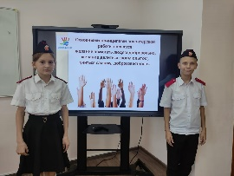  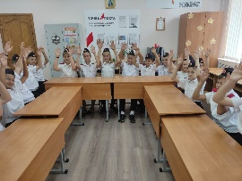
Краткое описание экскурсии: В МБОУ ООШ №6 им. М.В. Масливец социальным педагогом Клейменовой Н.Е. с казачатами было проведено мероприятие посвященное добровольческой ( волонтерской) деятельности в Краснодарском крае.
Волонтерство в последние годы превратилось из увлечения отдельных групп в массовое движение, ставшее по-настоящему важным социальным явлением. Переломным моментом стала пандемия, когда отношение к волонтерам изменилось по всему миру. Вместе с соцработниками они вошли в топ-10 героев года согласно опросу ВЦИОМ и, безусловно, заслуженно. Сейчас волонтеры активно помогают участникам СВО и семьям мобилизованных, оставшихся дома без поддержки мужей, отцов или сыновей. Добровольцы – это очень разные люди со всех концов страны, от Ямала до Крыма, но всех их объединяет неравнодушное отношение к нуждам других людей, желание творить добро и делать этот мир лучше. Их истории показывают, что помочь может каждый – нужно только захотеть!

- Автопробеги, турмаршруты по местам боевой и трудовой славы Кубани и Брюховецкого района:
№ п/п | Название | Дата, место проведения | организатор | Приглашенные гости | Количество участников | Документы, подтверждающие проведение мероприятия (приказы, письма и т.д.) | Ссылка на публикацию о проведенном мероприятии в СМИ, скриншот | Фотоматериалы
1 | нет
Краткое описание:
- Вахты памяти и выставление почетных караулов у памятников и мемориалов «Вечный огонь» и боевой Славы, возложение венков к ним;
№ п/п | Название | Дата, место проведения | организатор | Приглашенные гости | Количество участников | Документы, подтверждающие проведение мероприятия (приказы, письма и т.д.) | Ссылка на публикацию о проведенном мероприятии в СМИ, скриншот | Фотоматериалы
1 | Несение Почётной Вахты Памяти на Посту №1 | Сентябрь, октябрь 2023г. | преподаватель-организатор ОБЖ А.Ф. Соломко | ----------- | 12 | План работы Памяти на Посту №1 | https://vk.com/id610354764
Краткое описание: В школе учащиеся 9-11 классов в количестве 12 человек несут Почётную Вахту Памяти на Посту №1 в фойе школы I этаж и у Мемориала Скорбящая мать в Центральном парке станицы Брюховецкой

- Привлечение к военно-патриотическому воспитанию молодежи ветеранских организаций, казачьих обществ и иных общественных организаций шефств над ветеранами (инвалидами) Великой Отечественной войны боевых действий, труда и семьями погибших при защите Отечества;
№ п/п | Название | Дата, место проведения | организатор | Приглашенные гости | Количество участников | Документы, подтверждающие проведение мероприятия (приказы, письма и т.д.) | Ссылка на публикацию о проведенном мероприятии в СМИ, скриншот | Фотоматериалы
1 | Акция «Вера православная» | 10.09.2024г. | ШВР, классные руководители | ------------- | 86 | План воспитательной работы школы | https://vk.com/id610354764 | 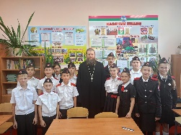
Краткое описание: С учащимися школы прошли беседы о вере православной, о соблюдении святых канонов

- Увековечения памяти погибших при защите Отечества:
№ п/п | Название мероприятия по увековечения памяти погибших при защите Отечества | Дата, место проведения мероприятия | организатор | Приглашенные гости | Количество участников | Документы, подтверждающие проведение мероприятия (приказы, письма и т.д.) | Ссылка на публикацию о проведенном мероприятии в СМИ, скриншот | Фотоматериалы
1 | Международный день памяти жертв фашизма | 12.09.2024г. | ШВР, классные руководители 1-9 классов | ------------- | 32 | План воспитательной работы школы | https://vk.com/id610354764 | 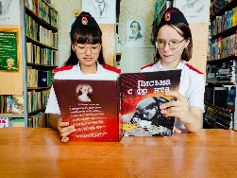
Краткое описание: Ежегодно каждое второе воскресенье сентября в России и в других странах мира отмечается Международный день памяти жертв фашизма, посвященный всем, кто прямо или косвенно пострадал от действий нацистской Германии и ее союзников во время Второй мировой войны. Международный день памяти жертв фашизма был учрежден в 1962 году по решению ООН. Он отмечается в сентябре, так как на этот месяц приходятся сразу две важные даты — начало Второй мировой войны 1 сентября 1939 года (вторжение немецких войск в Польшу) и ее окончание 2 сентября 1945 года (капитуляция Японии). Вторая мировая война стала крупнейшим вооруженным конфликтом в истории человечества. В ней участвовали военнослужащие из 61 страны, боевые действия велись на территории 40 государств. В результате погибло более 55 млн человек. Большая часть из них были гражданами Советского Союза — 27 млн человек.
9 сентября 2024 года советником директора по воспитанию Анискиной Олесей Николаевной с учениками нашей казачьей школы проведена общешкольная линейка памяти «Реквием» о трагедиях, которые влечет за собой фашизм. Обращено внимание детей, что эта тема в наше время актуальна как никогда, так как именно сейчас наша Родина вновь противостоит агрессии со стороны киевского режима.
Международный день памяти жертв фашизма был создан для того, чтобы не дать трагедии повториться, а жестокой и губительной идеологии — вновь захватить умы людей. Поэтому в этот день вспоминают не только тех, кто защищал Родину с оружием в руках, но и обычных людей, погибших от рук захватчиков. Сохранение этой памяти важно, ведь по мере того, как забываются ужасы войны, начинает возрождаться фашизм, а вместе с этим происходит оправдание действий военных преступников и искажение исторических фактов.

- Соревнования по военно-техническим видам спорта;
№ п/п | Название мероприятия | Дата, место проведения | организатор | Приглашенные гости | Количество участников | Документы, подтверждающие проведение мероприятия (приказы, письма и т.д.) | Ссылка на публикацию о проведенном мероприятии в СМИ, скриншот | Фотоматериалы
1 | нет
Краткое описание:

- Тематические смены, площадки, слеты, выставки и творческие мероприятия;
№ п/п | Название мероприятия | Дата, место проведения | организатор | Приглашенные гости | Количество участников | Документы, подтверждающие проведение мероприятия (приказы, письма и т.д.) | Ссылка на публикацию о проведенном мероприятии в СМИ, скриншот | Фотоматериалы
2 | Международный день грамотности | 08.09.2024г. | ШВР, классные руководители | Советник директора по воспитанию О.Н. Анискина | 150 | План воспитательной работы школы | https://vk.com/id610354764 | 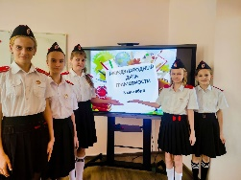  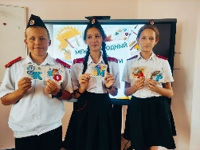
Краткое описание: Ежегодно во всем мире 8 сентября отмечается Международный день грамотности. Свою историю он отсчитывает с 1966 года, когда по итогам Всемирной конференции министров образования в Тегеране ЮНЕСКО учредило праздник. Датой выбрали день открытия проходившего мероприятия. Мероприятие объединило представителей разных стран перед общей проблемой, цель которой – сокращение количества неграмотных людей путем создания доступного образования даже в самых отдаленных уголках планеты.
В России же этот день имеет интересные традиции. На протяжении уже нескольких лет каждый желающий может освежить свои знания путем написания проверочных диктантов либо пройти тестирование на проверку своих знаний по разным дисциплинам. В городских библиотеках традиционно в этот день проводятся мастер-классы и конференции. Волонтеры посещают дома престарелых, детские больницы, организовывая обучающие курсы, чтение классиков вслух, небольшие постановки.
05.09.2024 года в МБОУ ООШ №6 им. М.В. Масливец советником директора , Анискиной Олесей Николаевной ,была организованна увлекательная игра с обучающимися 6 «А» класса – «Я филолог». С казачатами из 5 класса был проведен кинолекторий. Кинолекторий – формат мероприятия, на котором происходил просмотр кинофильма с последующим его обсуждением.
Международный день грамотности – праздник, который напоминает о важности получения знаний и постоянного развития как для отдельного человека, так и для общества в целом. На протяжении многих веков человек тянется к познанию всего, что его окружает. Грамотный человек всегда вызывал уважение, на него равнялись, к нему прислушивались.

- Иные мероприятия военно-патриотической направленности.
№ п/п |  | Название мероприятия |  | Дата, место проведения |  | организатор |  | Приглашенные гости |  | Количество участников |  | Документы, подтверждающие проведение мероприятия (приказы, письма и т.д.) |  | Ссылка на публикацию о проведенном мероприятии в СМИ, скриншот | Фотоматериалы
1 |  | Торжественные мероприятия, посвящённые Дню образования Краснодарского края |  | 13.09.2024г. |  | Заместитель директора по УВР Е.С. Клеймёнова |  | ---------------- |  | 150 |  | План воспитательной работы школы |  | https://vk.com/id610354764 | 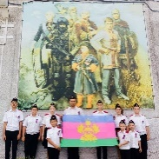  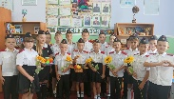
Краткое описание: Каждый год 13 сентября наш край празднует свой день рождения!
Сегодня нашему краю исполняется 87 лет! Кубань - чудесный, благодатный край. Край снежных гор и золотых хлебных полей, привольных степей и цветущих садов.
В годы правления Екатерины II началась заселение Кубани и Кавказа. В планах Екатерины был выход империи к Черному морю, покорение Крымского ханства. В 1787 г. Екатерина II вместе с Потёмкиным посетила Крым, в том же году было создано Войско Верных Запорожцев, ставшее впоследствии Черноморским казачьим войском. В 1792 г. им была пожалована Кубань на вечное пользование, куда казаки и переселились, основав в 1793 г. город Екатеринодар, а в 1794 году и Брюховецкий курень.
В настоящее время Краснодарский край является субъектом РФ на юге Европейской части России, с населением уже более 6 млн. чел. входит в состав Южного федерального округа с Административным центром город Краснодар – столицей юга России.
В казачьей общеобразовательной организации №6 им. М.В. Масливец сегодня состоялась торжественная линейка, на которой казачата узнали интересные факты о родном крае. Во всех классах прошел единый классный час посвященный данной тематике.
2 | Участие в Гречишкинских чтениях |  | 16.09.2024г., станица Тбилисская |  | Администрация школы |  | Представители администрации района, края |  | 22 чел.,  7-9 классы |  | ---------- |  | https://vk.com/id610354764 |  | 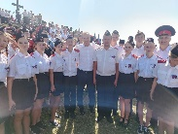  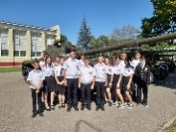
Краткое описание: Ученики нашей школы совместно с губернатором Краснодарского края Вениамином Кондратьевым приняли участие в Гречишкинских поминовениях В Тбилисском районе.
Память о подвиге сотни Андрея Гречишкина также почтили заместитель главы региона, атаман Кубанского казачьего войска Александр Власов, депутат Государственной Думы Российской Федерации Алексей Езубов, настоятель Свято-Покровского храма станицы Тбилисской отец Василий, казаки из 10 районных казачьих обществ Кавказского отдела, кадеты, участники специальной военной операции, представители военно-патриотических клубов, священнослужители. Поминовения прошли на Кургане казачьей славы в хуторе Красный Зеленчук. Память казаков сотни почтили минутой молчания, возложили цветы к месту их гибели. - 195 лет назад на этом месте приняли последний бой казаки под командованием сотника Андрея Гречишкина. Это были сильные духом наши предки, никто не смог сломить их. Вечная им память. Чем дорожит казак? В первую очередь, он всегда защищает веру и свою землю, на которой живет его семья. В этом и есть глубинный смысл казачества. Ничего не изменилось. Их сила духа и несломленность сегодня в нас. И теперь мы должны сохранить нашу землю для тех, кто будет жить после нас. Обязаны сплотиться, защитить Кубань, страну и победить, - сказал Вениамин Кондратьев. Кубанское казачье войско ежегодно проводит более 15 поминовений. Гречишкинские – одни из самых крупных. На этом месте, защищая южные границы от горских набегов, погибла сотня Андрея Гречишкина. Вступив в неравный бой с превосходящими силами противника, казаки стояли до последнего, не сдавались в плен. Андрею Гречишкину и казакам-линейцам удалось остановить врага ценой своих жизней. Подвиг казаков навсегда вписан в казачью летопись бесстрашия и отваги. Такие героические примеры необходимо помнить, чтобы воспитывать молодое поколение казаков во славу дедов и прадедов, – отметил вице-губернатор, войсковой атаман Александр Власов.
Глава региона осмотрел работу организованных тематических площадок, выставку оружия и казачьего быта. Гостям представили показательные выступления – инсталляцию подвига сотни атамана Гречишкина, организовали работу полевой кухни, провели казачьи игры, мастер-классы по фланкировке, рубке шашкой и метанию ножей.
С 1803 года охрану кордонной линии по границе с Турцией на участке «Тифлисская (теперь Тбилисская) – Казанская» несли казаки этих станиц. В сентябре 1829 года Андрей Гречишкин во главе неполной сотни принял неравный бой против более чем 500 человек. Казакам пришлось заколоть своих лошадей, чтобы соорудить бруствер. Сражение длилось несколько часов, противник дважды предлагал сдаться – казаки отказались, приняв последний бой. Их похоронили в братской могиле за Восточными воротами станицы Казанской.
3 | Торжественное мероприятие «Осень на Кубани» |  | 24.09.2024г. |  | Заместитель директора по УВР Е.С. Клеймёнова |  | -------------- |  | 151 чел.,  1-9 классы |  | ---------- |  | https://vk.com/id610354764 |  | 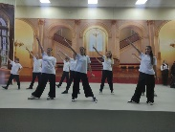  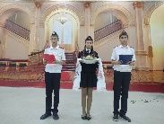
Краткое описание: Золотая осень – это такое чудесное время года, которое не перестает удивлять многообразием ярких красок, своей неповторимой красотой. А как это время года любят дети, какой восторг у них вызывают собранные ими на прогулках в последние теплые солнечные деньки яркие букеты из листьев.
20 сентября 2024 года в казачьей общеобразовательной организации №6 им. М.В. Масливец прошел большой праздник «Осень на Кубани» . Обучающимися 1-9 классов была подготовлена экспозиция «Дары осени», где были представлены различные поделки сделанные руками наших казачат и их родителей! Завершилось мероприятие большим праздничным концертом подготовленным ребятами и учителями !
Наши казачата пели песни, читали стихи, показывали актерские навыки, а так же активистами Движения Первых был устроен флеш-моб , которым стал ярким окончанием данного мероприятия.
4 | Торжественное мероприятие «Любимому учителю» |  | 30.09.2024г. |  | Заместитель директора по УВР Е.С. Клеймёнова |  | -------------- |  | 151 чел.,  1-9 классы |  | ---------- |  | https://vk.com/id610354764 |  | 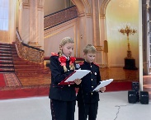  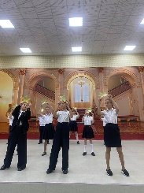
Краткое описание: День учителя — профессиональный праздник работников сферы образования. Был учреждён указом президиума Верховного Совета СССР от 29 сентября 1965 года и отмечался в первое воскресенье октября. С 1994 года Россия отмечает День учителя 5 октября вместе со Всемирным днём учителей. Роль учителя важна в жизни человека: педагог закладывает в ребенка не только необходимые для дальнейшего пути знания, но и вдохновение, мотивацию на саморазвитие и желание ставить цели и добиваться их. На протяжении обучения человек встречает разных педагогов-наставников, и все они заслуживают благодарности за столь непростой труд.
Накануне Дня учителя, обучающиеся общеобразовательной казачьей школы украсили самодельными стенгазетами и воздушными шариками свои классы. Активисты самодеятельности подготовили поздравительные концерт с песнями, стихами и веселыми сценками.
День учителя — прекрасный повод для того, чтобы поблагодарить тех, кто выбрал себе важную и сложную профессию. Многие люди, только став взрослыми, понимают, каким важным был вклад преподавателей в их судьбу и карьеру. А пока это осознание не пришло, молодежи лучше довериться советам взрослых и уважать своих наставников.
5 | Акция «Единство в наших руках» |  | 30.09.2024г. |  | Заместитель директора по УВР Е.С. Клеймёнова |  | -------------- |  | 150 чел.,  1-9 классы |  | ---------- |  | https://vk.com/id610354764 |  | 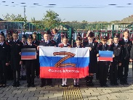
Краткое описание: 30 сентября в России отмечается День воссоединения Донецкой Народной Республики, Луганской Народной Республики, Запорожской области и Херсонской области с Российской Федерацией (2022 год), установленная Федеральным законом «О внесении изменений в статью 1.1 ФЗ «О днях воинской славы и памятных датах России» в сентябре 2023 года. Памятная дата вошла в новейшую историю как день принятия в Российскую Федерацию исторических регионов на правах субъектов России. Данное событие основано на исторической общности народов, проживающих на территориях указанных республик и областей, является результатом волеизъявления миллионов людей, реализации ими неотъемлемого права свободно и без вмешательства извне определять свой политический статус, осуществлять свое экономическое, социальное и культурное развитие.
В честь этой праздничной даты советник директора по воспитанию, Анискина О.Н., организовала флешмоб под девизом « ЕДИНСТВО В НАШИХ РУКАХ», а так же рассказала казачатам о важности этого праздника для каждого жителя нашей большой Родины.
6 | День пожилого человека |  | 04.10.2024г. |  | Заместитель директора по УВР Е.С. Клеймёнова |  | -------------- |  | 150 чел.,  1-9 классы |  | ---------- |  | https://vk.com/id610354764 |  | 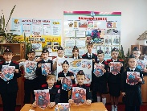
Краткое описание: 1 октября отмечается Международный день пожилых людей.
День пожилого человека принято отмечать в первый день второго осеннего месяца – 1 октября – и 2024 год не станет исключением. Дата выбрана неслучайно: бытует мнение, что старость – это золотое время, осень, как известно, тоже называют золотой порой, поэтому и было решено выделить старшему поколению специальный день в самый разгар осеннего сезона. Цель праздника для нас всех – акцентировать внимание на важности сохранения семейных ценностей, проявлении уважения, доброты, заботы о старшем поколении как действий, формирующих менталитет российского общества.
В казачьей общеобразовательной организации советником директора по воспитанию Анискиной О.Н., классным руководителем коррекционной школы Клейменовой Н.Е. в честь праздника был организован мастер класс «Внуки по переписке». Ребята очень увлеченно и с удовольствием мастерили поздравительные открытки своим бабушкам и дедушкам! Юные казачата 5 «А» класса под руководством Джулай Н.В. подготовили видео поздравление
7 | «Любимому району – 100 лет» |  | 05.10.2024г. |  | Заместитель директора по УВР Е.С. Клеймёнова |  | -------------- |  | 150 чел.,  1-9 классы |  | ---------- |  | https://vk.com/id610354764 |  | 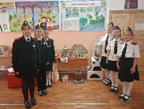  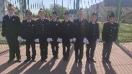
Краткое описание: Сегодня 5.10.2024 года наш муниципалитет празднует столетний юбилей!
Районный центр – станица Брюховецкая – одна из старейших на Кубани. Более 230 лет назад Брюховецкое куренное поселение — одно из первых сорока, основанных черноморскими казаками в 1794 году. Курень перенесён с Сечи и назван в честь основателя куреня — гетмана Ивана Брюховецкого. В 1842 году селение стало называться станицей Брюховецкой.
В 1875 году численность населения 2821 человек. В 1885 году в станице было 554 двора, 585 домов, проживало 3406 человек там обосновались на пожалованных землях казаки.
В настоящее время на территории Брюховецкого района более 120 археологических памятников, три древних городища, стилизованный казачий хутор. А также один из самых первых мужских монастырей на Северном Кавказе – Екатерино-Лебяжский Николаевский.
В преддверии праздника в казачьей школе №6 им. М.В. Масливец прошел ряд мероприятий. Классные руководители совместно с казачатами подготовили экспозицию « Казачьим традициям будем верны», красочные стенгазеты посвященные 100-летию со Дня образования Брюховецкого района. Завершилось мероприятие выступлением учащихся 1-9 классов смотром строя и песни!
8 | Акция по сбору гуманитарной помощи «Своих не бросаем» |  | Октябрь 2024г. |  | Заместитель директора по УВР Е.С. Клеймёнова |  | -------------- |  | 150 чел.,  1-9 классы |  | ---------- |  | https://vk.com/id610354764 |  | 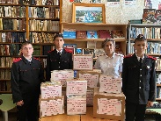
Краткое описание: Педагоги, казачата МБОУ ООШ № 6 ИМ. М.В. Масливец и их родители собрали гуманитарную помощь в поддержку военнослужащим, которые участвуют в специальной военной операции на Украине. Было собрано и отправлено нашим бойцам всё необходимое: консервы, сладости, фрукты, овощи, крупы, средства личной гигиены. Гуманитарная помощь для военных, находящихся на территории СВО, является важным аспектом обеспечения их благополучия. Они часто находятся в трудных условиях и сталкиваются с недостатком ресурсов. Поэтому, предоставление гуманитарной помощи - это знак поддержки и уважения к военным, которые рискуют своей жизнью защищая нашу страну. «Радует, что среди нас много добрых людей, готовых помочь нашим бойцам. В наше непростое время очень хочется чувствовать поддержку, знать, что рядом есть люди, готовые всегда прийти на помощь».
9 | «Битва за Кавказ» |  | 10.10.2024г. |  | Заместитель директора по УВР Е.С. Клеймёнова |  | -------------- |  | 150 чел.,  1-9 классы |  | ---------- |  | https://vk.com/id610354764 |  | 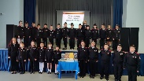
Краткое описание: Битва за Кавказ была крупнейшей оборонительно-наступательной операцией советских войск в годы второй мировой войны. Она также была одной из самых продолжительных битв Великой Отечественной войны. Сражение длилось 442 дня! Кавказ был важным стратегическим пунктом для Гитлера, так как именно там находились запасы советской нефти, которые он мечтал захватить с самого начала войны. Без кавказской нефти Гитлер считал невозможным продолжение войны. Все офицеры и генералы воинских частей противника были снабжены специальным "Справочником - путеводителем по Кавказу". В приложении к нему указаны районы вторжения: "Баку – нефтяные фонтаны, Грозный – лучший в мире бензин, Кабарда – молибден, Северная Осетия – цинк, Занзегур – медь".
Кроме того, Кавказ и Кубань были источниками зерна и других продуктов, которые могли существенно поддержать немецкую армию во время продолжительной войны. Следует отметить и тот факт, что Гитлер рассчитывал на то, что выйдя к морю, он сможет обратиться за помощью к Турции. По всему поэтому захват Кавказа Гитлер считал важнейшей стратегической задачей.
Силы врага значительно преобладали над советскими войсками: численностью в 1,5 раза; артиллерией – в 2 раза, танками – более чем в 9 раз; самолетами – в 8 раз.
План немецкого командования по захвату Кавказа получил кодовое название «Эдельвейс».
Советская армия не смогла осуществить первоначальный план, согласно которому она должна была окружить противника на Кубани и уничтожить его. Немцы эвакуировались в Крым. И всё же успехи Советского Союза в битве за Кавказ имели очень большое значение: были упрочены позиции советской армии на юге, отвоёваны важные авиационные базы и флот, под контроль советского правительства были возвращены нефтяные промыслы Майкопа, а также важнейшие сельскохозяйственные районы страны.
Память о славных защитниках Кавказа хранится в сердцах благодарных потомков и в десятках обелисков и памятников.
В преддверии этой памятной даты казачата школы №6 им. М. В. Масливец привели в порядок территорию у памятника героев-освободителей х. Красная Нива , а обучающиеся 9 класса совместно с советником по воспитанию Анискиной О.Н. организовали военно-патриотический вестник «Дорогами победы-битва за Кавказ» в рамках Всероссийской акции посвященной 80-летию Победы в ВОВ.
10 | «Великий русский поэт – М.Ю. Лермонтов» |  | 04.10.24г., библиотека хутора Красная Нива |  | Заместитель директора по УВР Е.С. Клеймёнова |  | -------------- |  | 32 чел.,  5-7 классы |  | ---------- |  | https://vk.com/id610354764 |  | 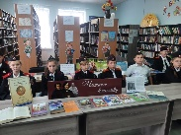
Краткое описание: Для учащихся 5-7 классов, в рамках уроков литературы прошли поэтические часы, посвящённые творчеству великого русского поэта М.Ю.Лермонтова. Ребята познакомились с творчеством русского классика, с его жизнью, прослушали его произведения.

Директор школы А.В. Полоус

